PENGARUH PENGGUNAAN LAYANAN PESAN SINGKAT UNTUK MENINGKATKAN KEPATUHAN MINUM OBAT PASIEN DIABETES MELITUS

SKRIPSI

Oleh
HENDY HERLIANDI
NIM.052191117

PROGRAM STUDI FARMASI
FAKULTAS KESEHATAN
UNIVERSITAS NGUDI WALUYO
2021

PENGARUH PENGGUNAAN LAYANAN PESAN SINGKAT UNTUK MENINGKATKAN KEPATUHAN MINUM OBAT PASIEN DIABETES MELITUS

SKRIPSI
diajukan sebagai salah satu syarat untuk memperoleh gelar Sarjana

Oleh
HENDY HERLIANDI
NIM.052191117

PROGRAM STUDI FARMASI
FAKULTAS KESEHATAN
UNIVERSITAS NGUDI WALUYO
2021

HALAMAN PERSETUJUAN
Skripsi berjudul:
PENGARUH PENGGUNAAN LAYANAN PESAN SINGKAT UNTUK MENINGKATKAN KEPATUHAN MINUM OBAT PASIEN DIABETES MELITUS
disusun oleh :
HENDY HERLIANDI
NIM.052191117
PROGRAM STUDI FARMASI FAKULTAS KESEHATAN
UNIVERSITAS NGUDI WALUYO

telah diperiksa dan disetujui oleh pembimbing serta telah di perkenankan untuk diujikan

Ungaran, Juli 2021

Pembimbing

apt. Dian Oktianti, S. Far., M.Sc
NIDN. 0625108102
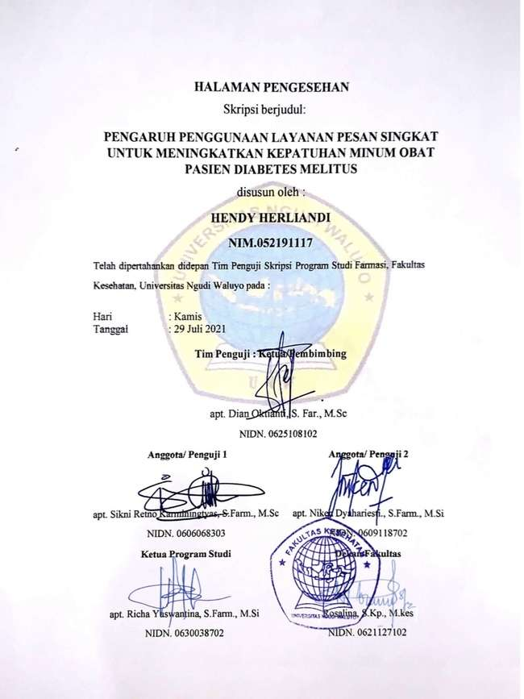

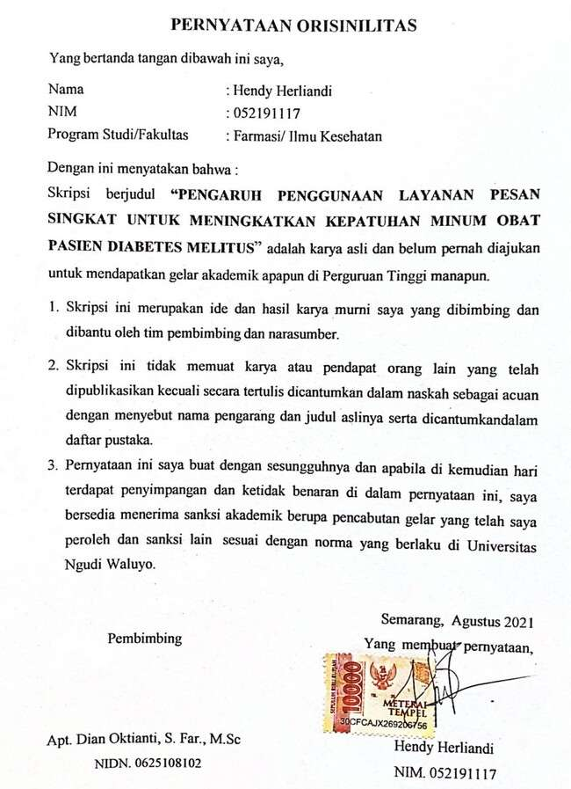

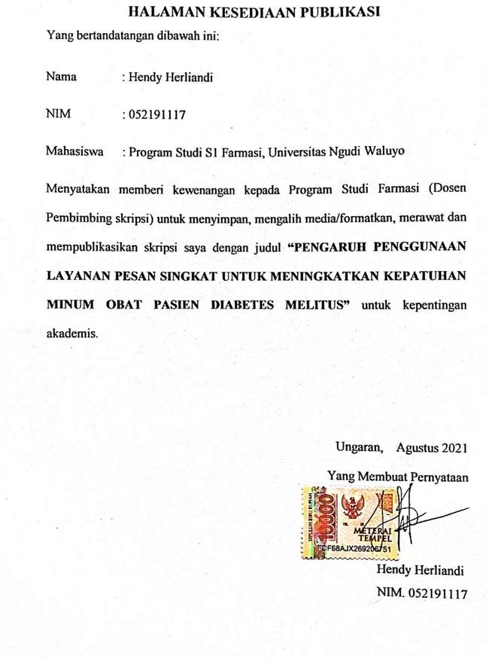

RIWAYAT HIDUP PENULIS
- Nama : Hendy Herliandi
- Tempat/ Tanggal lahir : Kandangan, 13 Maret 1997
- Agama : Islam
- Jenis Kelamin : Laki-laki
- Alamat : Jl. Jurusan Pelaihari. RT. 08, RW.04. Kel. Landasan Ulin Selatan. Kec. Liang
Anggang. Kab. Banjarbaru. Prov.
Kalimantan Selatan. 70724.
- Nama Orang Tua
  - Ayah : H. Sabilal Herdani
  - Ibu : Hj. Masjulita
- Saudara kandung : Yuda Hidayat (Adik)
- Riwayat Pendidikan
  - TK : TK Tunas Harapan
  - SD : MI (Madrasah Ibtidaiyah) Baladan Amina
  - SMP/ Sederajat : SMPN 10 Banjarbaru
  - SMA/ Sederajat : SMAN 1 Gambut
  - Perguruan Tinggi : 1. Akademi Farmasi ISFI Banjarmasin D3
Farmasi (2019).
2. Tercatat sebagai mahasiswa Universitas Ngudi Waluyo S1 Farmasi Tahun 2019-sekarang.
Universitas Ngudi Waluyo
Program Studi Farmasi, Fakultas Kesehatan
Skripsi, Juli 2021
Hendy Herliandi
052191117

PENGARUH PENGGUNAAN LAYANAN PESAN SINGKAT
UNTUK MENINGKATKAN KEPATUHAN MINUM OBAT
PASIEN DIABETES MELITUS

ABSTRAK
Latar belakang : Ketidakpatuhan terhadap pengobatan diabetes melitus merupakan salah satu faktor yang menyebabkan kegagalan pada terapi diabetes melitus. Kepatuhan minum obat dapat ditingkatkan dengan intervensi pemberian layanan pesan singkat pengingat minum obat. Tujuan review artikel ini adalah untuk untuk mengetahui pengaruh penggunaan layanan pesan singkat pengingat terhadap kepatuhan minum obat pasien diabetes melitus ketika tidak diawasi oleh tenaga kesehatan berdasarkan hasil penelitian yang sudah dipublikasikan.
Metode : Pendekatan meta analisis ini menggunakan rancangan observasional retrospektif menggunakan data sekunder. Data diperoleh dari 5 artikel hasil penelitian yang telah dipublikasikan di jurnal penelitian. Dua artikel yang digunakan berasal dari jurnal internasional dan 3 artikel berasal dari jurnal nasional. Kelima artikel memenuhi kriteria karena menampilkan metode intervensi penggunaan layanan pesan singkat pengingat minum obat dan hasil penelitian berupa tingkat kepatuhan minum obat diabetes melitus.
Hasil : Hasil pelaksanaan pendekatan meta analisis menunjukkan bahwa kelima penelitian menggunakan intervensi yang seragam yaitu pemberian layanan pesan singkat pengingat minum obat. Kelima artikel juga sama-sama mendapatkan hasil berupa peningkatan kepatuhan minum obat pasien penderita diabetes melitus yang signifikan setelah diberikan intervensi berupa pemberian layanan pesan singkat pengingat minum obat.
Simpulan : Penggunaan layanan pesan singkat pengingat minum obat memiliki pengaruh yang positif untuk meningkatkan kepatuhan minum obat pasien diabetes melitus.
Kata kunci : pesan, kepatuhan, diabetes melitus.

Kepustakaan : 36 (2011-2019)

Ngudi Waluyo University
Study Program of Pharmacy, Health Faculty
Final Project, July 2021
Hendy Herliandi
052191117

THE EFFECT OF SHORT MESSAGE SERVICE
TO IMPROVE ADHERENCE TO TAKE MEDICINE
DIABETES MELLITUS PATIENTS

ABSTRACT
Background: Non-adherence to diabetes mellitus treatment is one of the factors that cause failure in diabetes mellitus therapy. Adherence to taking medication can be improved with the intervention of providing short message service reminders to take medication. The purpose of this article review is to determine the effect of using a short message reminder service on adherence to taking medication for diabetes mellitus patients when not supervised by health workers based on published research results.
Methods: This meta-analysis approach uses a retrospective observational design using secondary data. Data were obtained from 5 research articles that have been published in research journals. Two articles used are from international journals and 3 articles are from national journals. The five articles met the criteria because they displayed an intervention method using short message service reminders to take medication and the results of the study were the level of adherence to taking diabetes mellitus medication.
Results: The results of the implementation of the meta-analysis approach showed that the five studies used a uniform intervention, namely the provision of short message service reminders to take medication. The five articles also both obtained results in the form of a significant increase in medication adherence of patients with diabetes mellitus after being given an intervention in the form of providing a short message service reminder to take medication.
Conclusion: The use of short message service reminders to take medication has a positive effect on increasing medication adherence in diabetes mellitus patients.
Key words: message, adherence, diabetes mellitus.

Literature : 36 (2011-2019)

KATA PENGANTAR
Bissmillahirrahmanirrahim,
Alhamdulillah, puji syukur penulis panjatkan kehadirat Allah SWT atas segala rahmat dan karunia-Nya, sehingga penulis dapat menyelesaikan penyusunan skripsi ini dengan judul “Pengaruh Penggunaan Layanan Pesan Singkat Untuk Meningkatkan Kepatuhan Minum Obat Pasien Diabetes Melitus”. Skripsi ini disusun dalam rangka memenuhi syarat untuk meraih gelar Sarjana Farmasi Program Studi S1 Farmasi di Universitas Ngudi Waluyo.
Dalam penyusunan skripsi ini, penulis tidak lepas dari bantuan dan arahan serta bimbingan dari berbagai pihak, baik secara langsung maupun tidak langsung. Oleh karena itu, pada kesampatan ini penulis ingin menyampaikan terima kasih kepada yang terhormat:
- Bapak Prof. Dr. Subyantoro, M. Hum. Selaku Rektor Universitas Ngudi Waluyo.
- Ibu Rosalina, S.Kp., M. Kes Selaku Dekan Fakultas Ilmu Kesehatan Universitas Ngudi Waluyo.
- Ibu Richa Yuswantina, S. Farm., M.Si. Apt Selaku Ketua Jurusan Farmasi Universitas Ngudi Waluyo.
- Ibu Dian Oktianti, S. Far., M.Sc., Apt Selaku Dosen Pembimbing yang telah sabar membimbing, memberikan banyak masukan serta meluangkan waktunya untuk membimbing sehingga skripsi ini dapat terselesaikan.
- Seluruh dosen dan staf pengajar Universitas Ngudi Waluyo yang tidak dapat penulis sebutkan satu persatu dengan segala tambahan ilmu pengetahuan dan wawasannya kepada kami selama ini.
- Ayah dan Ibu saya yang telah menjadi orang tua terhebat, selalu memberi nasehat, semangat, motivasi, cinta, perhatian dan kasih sayang serta do’a yang begitu tulus tiada hentinya diberikan kepada penulis. Semoga Allah SWT memberikan rahmat serta kesehatan agar bisa terus mendampingi penulis menuju impian-impian di masa depan
- Teman-teman dan sahabatku yang selalu memberikan dukungan dalam menyelesaikan skripsi ini.
- Serta teman-teman seperjuangan yang saling menguatkan dalam mencapai tujuan yang tidak dapat disebutkan satu-persatu.
Akhirnya, dengan penuh kesadaran dan rendah hati bahwa penulisan skripsi ini masih banyak kekurangan dan masih jauh dari sempurna. Untuk itu, saran dan kritik yang bersifat membangun sangat diharapkan. Akhir kata, semoga skripsi ini dapat bermanfaat bagi para pembaca.

Ungaran, Agustus 2021
Penulis

Hendy Herliandi

DAFTAR ISI

SAMPUL LUAR i
SAMPUL DALAM ii
HALAMAN PERSETUJUAN iii
HALAMAN PENGESEHAN iv
PERNYATAAN ORISINILITAS v
HALAMAN KESEDIAAN PUBLIKASI vi
RIWAYAT HIDUP PENULIS vii
ABSTRAK viii
ABSTRACT ix
KATA PENGANTAR x
DAFTAR ISI xii
DAFTAR TABEL xv
DAFTAR GAMBAR xvi
DAFTAR LAMPIRAN xvii
BAB I PENDAHULUAN 1
A. Latar Belakang 1
B. Rumusan Masalah 4
C. Tujuan Penelitian 4
D. Manfaat Penelitian 4
1. Manfaat Teoritis 4
2. Manfaat Praktis 4
BAB II TINJAUAN PUSTAKA 6
A. Tinjauan Teoritis 6
1. Diabetes Melitus 6
2. Penatalaksanaan Terapi Diabetes Melitus 14
3. Kepatuhan Minum Obat 18
4. Short Messages Services (SMS) 22
B. Kerangka Konsep 24
C. Kerangka Teoritis 24
BAB III METODE PENELITIAN 25
A. Deskripsi Metode Pendekatan Meta Analisis 25
B. Informasi Jumlah dan Jenis Artikel 26
C. Isi Artikel 27
BAB IV HASIL DAN PEMBAHASAN 32
A. Relevansi Metode 33
B. Relevansi Hasil 39
C. Pernyataan Hasil 45
D. Keterbatasan 46
BAB V KESIMPULAN DAN SARAN 47
A. Kesimpulan 47
B. Saran 47
DAFTAR PUSTAKA 48
LAMPIRAN 51

DAFTAR TABEL
Tabel 2. 1 Penggolongan obat diabetes melitus oral (Perkeni, 2015). 17
Tabel 4.1 Ringkasan Metode Penelitian ………………………………...............33
Tabel 4. 2 Ringkasan Hasil Penelitian 39
Tabel 4. 3 Pernyataan Hasil Penelitian 45

DAFTAR GAMBAR
Gambar 2. 1 Kerangka Teoritis 24
Gambar 2. 2 Kerangka Konsep 24

DAFTAR LAMPIRAN
Lampiran 1. Lembar Konsultasi Pembimbing 51
Lampiran 2. Artikel Pertama 53
Lampiran 3. Artikel kedua 59
Lampiran 4. Artikel Ketiga 70
Lampiran 5. Artikel Keempat 75
Lampiran 6. Artikel Kelima 85
lampiran 7. Surat Keterangan Cek Turniti Plagiarism ........................................95

BAB I

PENDAHULUAN

Latar Belakang
Diabetes melitus (DM) adalah salah satu penyakit yang biasa disebut dengan the silent killer karena penyakit ini dapat merusak semua organ tubuh dan menimbulkan berbagai macam keluhan secara perlahan. Penyakit lain yang akan ditimbulkan akibat kadar gula darah yang tidak terkontrol antara lain adalah gangguan penglihatan, penyakit jantung, penyakit ginjal, luka sulit sembuh dan dapat menimbulkan gangren (Perkeni, 2015).
Prevalensi kejadian diabetes melitus di dunia semakin tahun menunjukkan peningkatan yang sangat tinggi. Pada tahun 2013, jumlah penderita diabetes melitus di dunia sebanyak 382 juta jiwa, pada tahun 2019 jumlah penderita diabetes melitus di dunia meningkat menjadi 463 juta jiwa, dan diperkirakan akan mencapai angka 700 juta jiwa pada tahun 2045 nanti. Indonesia berada di peringkat ketujuh jumlah penderita diabetes melitus terbanyak di dunia dengan jumlah penderita 10,7 juta jiwa (IDF, 2019).
Diabetes melitus menjadi penyakit kronis yang prevalensinya berkembang dengan cepat apabila tidak ditangani dengan tepat. Diabetes mellitus adalah jenis penyakit kronis yang tidak bisa disembuhkan, artinya pasien ketika sudah didiagnosa menderita diabetes mellitus akan menjalani pengobatan seumur hidup. Pengobatan diabetes melitus tidak bertujuan untuk menyembuhkan, tetapi bertujuan untuk mengontrol agar kadar gula darah tidak meningkat melebihi batas nilai normal (Baynest, 2015). Demi mencapai tujuan menjaga kadar gula darah
agar selalu pada batas nilai normal maka pasien diabetes melitus harus patuh minum obat sesuai dengan aturan yang ditetapkan oleh tenaga kesehatan. Semakin tinggi tingkat kepatuhan minum obat pasien diabetes melitus maka semakin besar pula potensi kadar gula darah selalu berada pada batas nilai normal.
World Health Organization (WHO) melaporkan bahwa kepatuhan rata-rata penderita terapi jangka panjang terhadap penyakit kronis di negara maju hanya sebesar 50%, sedangkan di negara berkembang jumlah tersebut bahkan lebih rendah. Penelitian yang dilakukan di Singapura terhadap 2463 sampel pasien diabetes mellitus (DM) menunjukkan bahwa pasien diabetes melitus yang patuh minum obat sebesar 65% (Lin et al., 2017). Penelitian yang dilakukan terhadap 557 pasien diabetes melitus di Malaysia menunjukkan bahwa 53 pasien tergolong dalam kategori tidak patuh minum obat (Ahmad et al., 2013). Penelitian lain yang dilakukan di Indonesia terhadap 243 pasien diabetes melitus di Indonesia menunjukkan bahwa tingkat kepatuhan minum obat sampel penelitian didominasi oleh tingkat kepatuhan rendah dengan jumlah 60,81% (Batubara, 2019).
Fenerty et al., (2012) merekomendasikan penggunaan teknologi baru untuk membantu peningkatan kesehatan. Short Message Service (SMS) atau layanan pesan singkat telah digunakan untuk transaksi bisnis, komunikasi pribadi, serta periklanan. Potensi penggunaan teknologi layanan pesan pengingat yang dikembangkan pada telepon genggam dapat digunakan untuk meningkatkan kualitas kesehatan. Kelebihan SMS ini adalah biaya yang relatif ringan dan apoteker dapat mengirimkan pesan pada banyak pasien sekaligus walaupun tersebar di beberapa daerah yang berbeda (Eleches et al., 2011). Selain itu, hampir setiap orang di Indonesia memiliki telepon genggam yang di dalamnya terdapat layanan pesan singkat. Penelitian yang dilakukan Vervloet et al., (2012) di Belanda membuktikan bahwa penggunaan layanan pesan singkat pengingat dapat meningkatkan kepatuhan minum obat pasien diabetes melitus dengan signifikan. Penelitian lain terkait penggunaan layanan pesan singkat pengingat minum obat terhadap 80 pasien diabetes melitus di Amerika menunjukkan bahwa kepatuhan minum obat pasien diabetes mellitus meningkat secara signifikan akibat dari intervensi layanan pesan singkat pengingat minum obat (Nelson et al., 2016).
Kepatuhan minum obat pada pasien diabetes melitus sangat diperlukan untuk menunjang keberhasilan terapi. Pasien diabetes melitus memiliki potensi untuk tidak patuh minum obat karena lupa jadwal minum obat sehingga perlu diberikan suatu intervensi berupa pengingat minum obat. Salah satu metode intervensi untuk mengingatkan pasien diabetes melitus agar patuh minum obat sesuai jadwal adalah dengan menggunakan layanan pesan singkat pengingat minum obat. Penelitian terkait penggunaan layanan pesan singkat pengingat untuk meningkatkan kepatuhan minum obat pasien diabetes sudah dilakukan di berbagai Negara. Pada penelitian ini ditinjau hasil dari berbagai penelitian yang sudah dilakukan tersebut sehingga dapat dilihat pengaruh penggunaan layanan pesan singkat pengingat terhadap kepatuhan minum obat pasien diabetes melitus.

B. Rumusan Masalah
Rumusan masalah pada penelitian ini adalah bagaimana pengaruh penggunaan layanan pesan singkat pengingat terhadap kepatuhan minum obat pasien diabetes melitus ketika tidak diawasi oleh tenaga kesehatan berdasarkan hasil penelitian yang sudah dipublikasikan?

C. Tujuan Penelitian
Tujuan pada penelitian ini adalah untuk mengetahui pengaruh penggunaan layanan pesan singkat pengingat terhadap kepatuhan minum obat pasien diabetes melitus ketika tidak diawasi oleh tenaga kesehatan berdasarkan hasil penelitian yang sudah dipublikasikan.

D. Manfaat Penelitian
Manfaat penelitian ini adalah sebagai berikut :

1. Manfaat Teoritis
Hasil penelitian ini dapat memberikan informasi gambaran pengaruh penggunaan layanan pesan singkat pengingat terhadap kepatuhan minum obat pasien diabetes melitus.

2. Manfaat Praktis
Hasil penelitian ini dapat dijadikan sebagai bahan evaluasi untuk meningkatkan kepatuhan minum obat pasien diabetes melitus dengan menggunakan intervensi berupa layanan pesan singkat pengingat minum obat sehingga tujuan terapi diabetes melitus berupa kadar gula darah yang terkontrol dalam batas normal dapat tercapai.

BAB II

TINJAUAN PUSTAKA

A. Tinjauan Teoritis

1. Diabetes Melitus

a. Definisi
Diabetes melitus (DM) adalah merupakan salah satu penyakit gangguan metabolik dengan karakteristik hiperglikemia yang terjadi karena kelainan sekresi insulin, kerja insulin, atau kedua-duanya. Hiperglikemia merupakan suatu keadaan gula darah yang tingginya sudah membahayakan (ADA, 2019).

b. Patofisiologi
Glukosa terbentuk dari makanan yang dikonsumsi sehari-hari (terdiri dari karbohidrat, protein, dan lemak). Kemudian glukosa akan diserap melalui dinding usus dan disalurkan dalam darah. Setelah makan, kadar glukosa dalam darah akan lebih tinggi, melebihi glukosa yang dibutuhkan dalam proses pembentukan energi tubuh. Dalam hal mencegah meningginya glukosa dengan tiba-tiba, insulin (hormon yang diproduksi sel β pankreas) berfungsi menyimpan glukosa dalam hati dan sel-sel otot. Jika kadar gula menurun maka simpanan glikogen akan kembali ke dalam darah. Glikogen yang disimpan dalam hati bisa bertahan 8-10 jam. Apabila tidak digunakan dalam tempo yang
Pasien Diabetes Melitus
Pemberian Layanan Pesan Singkat Pengingat Minum Obat
Terjadi Peningkatan
Kepatuhan Minum Obat
ditentukan maka simpanan ini akan berubah menjadi lemak (Perkeni, 2015).
Insulin merupakan salah satu hormon di dalam tubuh manusia yang dihasilkan oleh sel β pulau lengerhans yang berada di dalam kelenjar pangkreas. Insulin dapat juga disebut protein yang berfungsi untuk mengontrol kadar gula di dalam tubuh atau untuk mengatur metabolisme gula (IDF, 2019).
Pada diabetes melitus (DM) tipe I terjadi pengrusakan sel-sel β langerhans secara autoimun. Destruksi autoimun dari sel-sel β pulau langerhans kelenjar pankreas langsung mengakibatkan defisiensi sekresi insulin. Defisiensi insulin inilah yang menyebabkan gangguan metabolisme yang menyertai diabetes melitus tipe I. Selain defisiensi insulin, fungsi sel-sel α kelenjar pankreas pada penderita diabetes melitus tipe I juga menjadi tidak normal. Pada penderita diabetes melitus tipe I ditemukan sekresi glukagon yang berlebihan oleh sel-sel α pulau langerhans. Secara normal, hiperglikemia akan menurunkan sekresi glukagon, namun pada penderita diabetes melitus tipe I hal ini tidak terjadi, sekresi glukagon tetap tinggi walaupun dalam keadaan hiperglikemia. Sebagai akibat penyuntikan insulin diperlukan untuk mengendalikan kadar gula darah (Perkeni, 2015).
Pada diabetes melitus tipe (DM) II sel-sel β menunjukkan gangguan pada sekresi insulin. Selain itu, pada penderita diabetes melitus tipe II dapat juga terjadi produksi glukosa hepatik yang berlebihan. Apabila tidak ditangani dengan baik, pada perkembangan penyakit selanjutnya penderita diabetes melitus tipe II akan mengalami kerusakan sel-sel β pankreas yang akan mengakibatkan defisiensi insulin, akhirnya penderita memerlukan insulin eksogen. Penelitian mutakhir menunjukkan bahwa pada penderita diabetes melitus tipe II umumnya ditemukan kedua faktor tersebut, yaitu resistensi insulin dan defisiensi insulin (Perkeni, 2015).
Diabetes Melitus (DM) Gestational adalah suatu kondisi diabetogenik yang ditandai dengan resistensi insulin. Lima persen dari semua kasus diabetes melitus gestational terjadi karena ketidakmampuan sel ß untuk mengkompensasi resistensi insulin. Resistensi insulin biasanya dimulai pada trimester kedua dan berlangsung sepanjang sisa masa kehamilan. Hal ini terjadi karena sensitivitas insulin pada penderita diabetes melitus gestational berkurang sebanyak 80% (Perkeni, 2015).

c. Epidemiologi
Menurut WHO pasien diabetes melitus (DM) mencapai 2,1% dari seluruh penduduk dunia, 171 juta jiwa pada tahun 2000 dan sekitar 60% jumlah pasien tersebut terdapat di Asia. Prevalensi diabetes melitus di kalangan orang dewasa berusia 20-70 tahun diperkirakan akan meningkat dari 285 juta pada tahun 2010 menjadi 438 juta pada tahun 2030 (Ramachandran et al., 2012). Meningkatnya prevalensi diabetes melitus merupakan masalah besar di dunia. Diabetes melitus merupakan penyakit tidak menular yang juga berpengaruh pada kematian di Indonesia. Indonesia merupakan negara ketujuh yang memiliki jumlah terbesar pasien diabetes melitus di dunia pada tahun 2019 (IDF, 2019).

d. Klasifikasi
Klasifikasi diabetes melitus menurut American Diabetes Association (2019) dibagi dalam 4 jenis, yaitu:
- Diabetes Melitus (DM) Tipe I (Insulin Dependent Diabetes Mellitus/IDDM)
Diabetes melitus tipe 1 terjadi karena adanya destruksi sel β pankreas karena autoimun. Pada diabetes melitus tipe I terdapat sedikit atau tidak sama sekali sekresi insulin.
- Diabetes Melitus (DM) Tipe II (Insulin Non-dependent Diabetes Mellitus/NIDDM)
Pada penderita diabetes melitus tipe II terjadi hiperinsulinemia tetapi insulin tidak bisa membawa glukosa masuk ke dalam jaringan karena terjadi resistensi insulin yang merupakan turunnya kemampuan insulin untuk merangsang pengambilan glukosa oleh jaringan perifer dan untuk menghambat produksi glukosa oleh hati. Oleh karena terjadinya resistensi insulin maka akan mengakibatkan defisiensi insulin. Hal tersebut dapat mengakibatkan berkurangnya sekresi insulin terhadap adanya glukosa.
- Diabetes Melitus (DM) Tipe Lain
Diabetes melitus tipe ini terjadi karena etiologi lain, misalnya pada defek genetik fungsi sel beta, defek genetik kerja insulin, infeksi virus, penyakit autoimun dan kelainan genetik lain.
- Diabetes Melitus (DM) Gestasional
Diabetes melitus tipe ini terjadi selama masa kehamilan. Penderita diabetes melitus gestasional memiliki risiko lebih besar untuk menderita diabetes melitus yang menetap dalam jangka waktu 5-10 tahun setelah melahirkan (Ndraha, 2014).

e. Gejala Klinik
Diabetes melitus (DM) seringkali muncul tanpa gejala. Namun demikian ada beberapa gejala yang harus diwaspadai sebagai isyarat kemungkinan diabetes melitus. Gejala yang sering dirasakan penderita diabetes melitus antara lain:
- poliuria (sering buang air kecil)
- polidipsia (sering haus)
- polifagia (banyak makan/mudah lapar)
- penglihatan kabur
- kesemutan pada tangan atau kaki
Pada diabetes melitus (DM) Tipe I gejala yang umum dikeluhkan adalah poliuria, polidipsia, polifagia, penurunan berat badan, dan cepat merasa lelah. Pasien diabetes melitus tipe II sering tanpa gejala. Penderita diabetes melitus Tipe II umumnya lebih mudah terkena infeksi, sukar sembuh dari luka, daya penglihatan makin buruk, dan umumnya menderita hipertensi, hiperlipidemia, obesitas, dan juga komplikasi pada pembuluh darah dan syaraf (Soewondo et al., 2013).

f. Faktor Risiko
Setiap orang yang memiliki satu atau lebih faktor risiko diabetes melitus (DM) waspada akan kemungkinan dirinya mengidap diabetes melitus. Faktor risiko diabetes melitus terbagi menjadi 2, yaitu:
- Faktor risiko diabetes melitus yang dapat dimodifikasi
- Berat badan lebih (BB > 120 % BB ideal).
- Kurangnya aktivitas fisik.
- Hipertensi, tekanan darah di atas 140/90 mmHg.
- Dislipidemia, kadar lipid (Kolesterol HDL = 35 mg/dl dan atau trigliserida lebih atau sama dengan 250 mg/dl).
- Diet tidak sehat, dengan tinggi gula dan rendah serat.
- Faktor risiko diabetes melitus yang tidak dapat dimodifikasi
- Riwayat keluarga dengan diabetes melitus.
- Umur, resiko untuk menderita penyakit diabetes melitus meningkat seiring dengan meningkatnya usia.
- Riwayat pernah menderita diabetes melitus gestational.
- Riwayat BB lahir dengan berat badan rendah, kurang dari 2500 gram (Depkes, 2008).

g. Kriteria Diagnosis Diabetes Melitus
Berikut ini adalah kriteria diagnosis diabetes melitus (DM) menurut standar pelayanan medis :
- HbA_{1c} > 6,5 % ; atau
- Kadar glukosa darah puasa > 126 mg/dL; atau
- Kadar glukosa darah 2 jam post prandial >200 mg/dL; atau
- Pasien dengan gejala klasik hiperglikemia atau krisis hiperglikemia dengan kadar glukosa darah sewaktu > 200 mg/dL.
Kadar glukosa darah puasa dan kadar glukosa darah 2 jam post prandial tidak dapat mengidentifikasi individu sama yang mempunyai diabetes melitus. Glukosa darah puasa menggambarkan produksi glukosa hati yang tergantung pada kapasitas sekresi insulin dari pankreas. Sedangkan glukosa post prandial menggambarkan pengambilan glukosa dari jaringan perifer (otot dan lemak) dan tergantung pada sensitivitas insulin pada jaringan tersebut. American Diabetes Association (ADA) merekomendasikan penggunaan HbA₁c yang menggambarkan kontrol glukosa pada pasien diabetes melitus (ADA, 2019).

h. Komplikasi
Diabetes melitus (DM) dapat menimbulkan masalah yang signifikan terhadap kualitas hidup dengan meningkatkan resiko terjadinya berbagai komplikasi baik akut maupun kronis.
- Hipoglikemia
Hipoglikemia ditandai dengan menurunnya kadar glukosa darah <60 mg/dL. Gejalanya terdiri dari gejala adrenergik (berdebar, banyak keringat, gemetar, rasa lapar) dan gejala neuro-glikopenik (pusing, gelisah, kesadaran menurun sampai koma). Serangan umumnya terjadi bila penderita lupa atau sengaja meninggalkan makan, makan terlalu sedikit atau lebih sedikit dari yang disarankan dokter atau ahli gizi, berolah raga terlalu berat, mengkonsumsi obat antidiabetes oral dalam dosis lebih besar dari pada seharusnya (Perkeni, 2015).
- Hiperglikemia
Hiperglikemia adalah keadaan dimana kadar gula darah melonjak secara tiba-tiba. Keadaan ini dapat disebabkan antara lain oleh stress, infeksi, dan konsumsi obat-obatan tertentu. Hiperglikemia ditandai dengan poliuria, polidipsia, polifagia, kelelahan yang parah, dan pandangan kabur. Hiperglikemia yang berlangsung lama dapat berkembang menjadi keadaan metabolisme yang berbahaya. Hiperglikemia dapat dicegah dengan kontrol kadar gula darah yang ketat (Perkeni, 2015).
- Komplikasi makrovaskuler
Komplikasi makrovaskular sering terjadi pada penderita diabetes melitus (DM) tipe II. Tiga jenis komplikasi makrovaskular yang umum berkembang pada penderita diabetes melitus adalah penyakit jantung koroner (Coronary Heart Disease), penyakit pembuluh darah otak, dan penyakit pembuluh darah perifer (Peripheral Vascular Disease) (Perkeni, 2015).
- Komplikasi mikrovaskular
Komplikasi mikrovaskular terutama terjadi pada penderita diabetes melitus (DM) tipe I. Hiperglikemia yang terjadi terus-menerus dan pembentukan protein yang terglikasi menyebabkan dinding pembuluh darah menjadi makin lemah dan rapuh dan terjadi penyumbatan pada pembuluh-pembuluh darah kecil. Hal inilah yang mendorong timbulnya komplikasi-komplikasi mikrovaskuler, antara lain retinopati, nefropati, dan neuropati. Satu-satunya cara yang signifikan untuk mencegah atau memperlambat jalan perkembangan komplikasi mikrovaskular adalah dengan pengendalian kadar gula darah yang ketat. Pengendalian intensif dengan menggunakan suntikan insulin multi-dosis atau dengan pompa insulin yang disertai dengan monitoring kadar gula darah yang dapat menurunkan risiko timbulnya komplikasi mikrovaskular sampai 60% (Perkeni, 2015).

2. Penatalaksanaan Terapi Diabetes Melitus
Tujuan utama terapi pasien diabetes melitus (DM) adalah untuk menjaga agar kadar glukosa darah dalam rentang normal, mencegah atau meminimalkan kemungkinan terjadinya komplikasi diabetes melitus dan meningkatkan kualitas hidup pasien. Pada dasarnya ada dua pendekatan dalam penatalaksanaan diabetes melitus, yaitu terapi non farmakologi dan terapi farmakologi (Perkeni, 2015).

a. Terapi Non Farmakologi
Terapi diabetes melitus (DM) dapat berupa terapi tanpa penggunaan obat-obat diabetes melitus. Terapi ini terkhusus kepada pengaturan gaya hidup, yang berupa pengaturan diet dan olahraga. Diet yang baik adalah kunci suatu keberhasilan penatalaksanaan diabetes melitus. Diet yang dianjurkan adalah makanan dengan komposisi gizi yang seimbang sesuai dengan kecukupan gizi. Selain itu pengidap diabetes melitus juga harus melakukan perencanaan makanan. Perencanaan merupakan bagian upaya terapi diabetes melitus yang dapat berdampak pada keberhasilan pengendalian makanan gula darah. Adapun tujuan melakukan perencanaan makanan adalah:
- Mengendalikan kadar gula darah.
- Mengendalikan kadar lemak darah.
- Mempunyai kecukupan asupan gizi sehingga tidak terjadi malnutrisi.
- Mengupayakan berat badan ideal (Garnadi, 2011).
Berolah raga secara teratur merupakan bagian upaya terapi diabetes melitus. Keuntungan olah raga bagi penderita diabetes melitus adalah:
- Meningkatkan penurunan kadar gula darah karena olah raga akan membakar energi.
- Mencapai berat badan ideal.
- Memperbaiki profil lemak darah.
- Memperbaiki tekanan darah.
- Mencegah hiperkoagulasi darah. Sehingga akan mengurangi risiko komplikasi diabetes melitus, mengurangi risiko kerusakan pembuluh darah dan mengurangi risiko terkena serangan jantung dan stroke (Garnadi, 2011).

b. Terapi Farmakologi
Terapi farmakologi merupakan terapi obat, baik dalam bentuk terapi antidiabetik oral, terapi insulin, atau kombinasi keduanya. Pemilihan obat hipoglikemik oral yang tepat sangat menentukan keberhasilan terapi diabetes melitus. Bergantung pada tingkat keparahan penyakit dan kondisi pasien, farmakoterapi hipoglikemik oral dapat dilakukan dengan menggunakan satu jenis obat atau kombinasi dari dua jenis obat. Pemilihan dan penentuan rejimen hipoglikemik yang digunakan harus mempertimbangkan tingkat keparahan diabetes melitus (DM) serta kondisi kesehatan pasien secara umum termasuk penyakit-penyakit lain dan komplikasi yang ada (Perkeni, 2015).
Berdasarkan mekanisme kerjanya, obat-obat hipoglikemik oral dapat dibagi menjadi 3 golongan, yaitu:
- Obat-obat yang meningkatkan sekresi insulin, meliputi obat hipoglikemik oral golongan sulfonilurea dan glinida (meglitinida dan turunan fenilalanin).
- Sensitiser insulin (obat-obat yang dapat meningkatkan sensitifitas sel terhadap insulin), meliputi obat-obat hipoglikemik golongan biguanida dan tiazolidindion, yang dapat membantu tubuh untuk memanfaatkan insulin secara lebih efektif.
- Inhibitor katabolisme karbohidrat, antara lain inhibitor α-glukosidase yang bekerja menghambat absorpsi glukosa dan umum digunakan untuk mengendalikan hiperglikemia post-prandial (post-meal hyperglycemia) disebut juga “starch-blocker” (Perkeni, 2015).
Tabel 2. 1 Penggolongan obat diabetes melitus oral (Perkeni, 2015).
Golongan | Contoh Senyawa | Mekanisme Kerja
Sulfonilurea  Meglitinida | Glibenklamida  Glipizida  Glikazida  Glimepirida  Glikuidon  Repaglinide  Nateglinide | Merangsang sekresi insulin di kelenjar pankreas, sehingga hanya efektif pada penderita diabetes yang sel-sel β pankreasnya masih berfungsi dengan baik.  Merangsang sekresi insulin di kelenjar pankreas.  Meningkatkan kecepatan sintesis insulin oleh pankreas.
Biguanida | Metformin | Bekerja langsung pada hati, menurunkan produksi glukosa hati. Tidak merangsang sekresi insulin oleh kelenjar pankreas.
Tiazolidindion | Rosiglitazone  Troglitazone  Pioglitazone | Meningkatkan kepekaan tubuh terhadap insulin.  Berikatan dengan PPARγ (peroxisome proliferator activated receptor-gamma) di otot, jaringan lemak, dan hati untuk menurunkan resistensi insulin.
Inhibitor α-  Glukosidase | Acarbose  Miglitol | Menghambat kerja enzim-enzim pencenaan yang mencerna karbohidrat, sehingga memperlambat absorpsi glukosa ke dalam darah.

3. Kepatuhan Minum Obat

a. Definisi
Kepatuhan adalah perilaku seseorang dalam hal minum obat, mengikuti diet, dan atau membuat perubahan gaya hidup yang sehat sesuai dengan rekomendasi dari tenaga kesehatan (Mckenzie, 2012).
Konsep kepatuhan merupakan suatu hal yang krusial dalam pelaksanaan terapi obat, terutama untuk penyakit kronis. Definisi dan konsep dari kepatuhan memiliki berbagai macam interpretasi yang berbeda yaitu:
- Compliance
Compliance adalah kepatuhan yang didasari oleh apa yang disarankan, diarahkan, atau diminta oleh profesional kesehatan. Konsep compliance terkesan negatif karena mirip dengan sikap menurut atau tunduk kepada arahan dari profesional kesehatan.
- Adherence
Adherence adalah kepatuhan yang didasari oleh prinsip dan kepercayaan yang timbul dari kesadaran dalam diri.
- Concordance
Concordance adalah kepatuhan yang merupakan implikasi dari persetujuan atau kesepakatan pasien dan profesional kesehatan pada pengobatan yang akan dijalankan oleh pasien (Settineri et al., 2019).
Dalam hal kepatuhan terhadap pengobatan, konsep adherence lebih banyak digunakan karena adherence lebih berdasarkan kepada prinsip patuh yang timbul dari dalam diri sendiri. Konsep adherence lebih disukai oleh banyak tenaga kesehatan karena compliance lebih memberi kesan bahwa pasien mengikuti perintah profesional kesehatan secara aktif dan rencana pengobatan ditentukan secara sepihak oleh dokter (Settineri et al., 2019).

b. Metode Pengukuran Kepatuhan Minum Obat
Metode pengukuran kepatuhan minum obat terbagi menjadi dua metode yaitu :
- Metode langsung
Metode langsung untuk pengukuran kepatuhan dapat dilakukan dengan mengukur konsentrasi obat dalam darah atau urin. Kelemahan metode ini biayanya mahal, rentan terhadap penolakan pasien serta memberatkan tenaga kesehatan.
- Metode tidak langsung
Pengukuran kepatuhan dengan metode tidak langsung dapat dilakukan dengan perhitungan obat (pill count), menanyakan pasien tentang cara pasien menggunakan obat, mengumpulkan kuesioner pasien dan menggunakan electronic medication monitor (perhitungan sisa obat dengan menggunakan suatu alat elektronik) (Rosyida et al., 2015).

c. Faktor-Faktor Yang Mempengaruhi Kepatuhan Minum Obat
Komunikasi yang jelas antara dokter, apoteker dan pasien merupakan strategi yang efektif dalam meningkatkan kepatuhan pasien sehingga tercapai tujuan pengobatan. Perilaku kepatuhan dalam mengkonsumsi obat harian merupakan faktor psikologis penting dalam mencapai derajat kesehatan pasien yang menderita penyakit kronis, sehingga para penyedia jasa layanan kesehatan, khususnya dokter dan perawat serta keluarga pasien harus berusaha keras agar perilau patuh yang ditujukan oleh pasien muncul berdasarkan komitmen yang sebelumnya telah disepakati oleh dokter dan pasien (Anjella et al., 2019).
Faktor - faktor yang mempengaruhi terhadap perilaku kepatuhan pada pasien diabetes mellitus (DM) dapat dikelompokkan dalam 4 jenis :
- Karakteristik dari penyakit dan pengobatannya
- Kompleksitas dari pengobatan
Secara umum semakin kompleks regimen pengobatan, semakin kecil kemungkinan pasien akan mematuhinya.
- Lamanya penyakit dan cara pemberian pelayanan kesehatan
Makin lama pasien mengidap penyakit diabetes melitus, makin kecil pasien tersebut patuh pada pengobatannya. Cara pemberian layanan kesehatan seperti masalah biaya pelayanan yang mahal dan hambatan terhadap akses pelayanan juga berhubungan dengan buruknya kontrol metabolik.
- Faktor Intra Personal
Umur, penghargaan terhadap diri sendiri, disiplin diri, stres, dan depresi.
- Faktor Inter Personal
Kualitas hubungan antara pasien dan petugas pelayanan kesehatan dan dukungan keluarga.
- Faktor lingkungan
Sistem lingkungan dan situasi yang menyebabkan terjadinya ketidakpatuhan disebut situasi dengan risiko tinggi. Sebagai contoh, situasi lingkungan yang cenderung membuat pasien diabetes mellitus (DM) melanggar aturan diet makanannya adalah pada saat liburan, adanya kegiatan pesta, pada saat sedang sendiri dan merasa bosan, ada permasalahan inter personal, dan sebagainya. Adanya jenis makanan cepat saji dengan kandungan gula, lemak, garam, dan kalori yang tinggi, yang tersedia dengan mudah dan murah serta perubahan sistem tranportasi sehingga mengurangi aktifitas fisik, telah membuat tingginya kasus obesitas dan diabetes melitus tipe 2.

d. Metode Meningkatkan Kepatuhan Minum Obat
Ada beberapa cara untuk meningkatkan kepatuhan pasien dalam menjalankan terapi pengobatan antara lain:
- Memberikan informasi kepada pasien akan manfaat dan pentingnya kepatuhan untuk mencapai keberhasilan pengobatan.
- Mengingatkan pasien untuk melakukan segala sesuatu yang harus dilakukan demi keberhasilan pengobatan melalui telepon atau alat komunikasi lain.
- Memberikan informasi resiko ketidakpatuhan.
- Memberikan layanan kefarmasian dengan observasi langsung, mengunjungi rumah pasien dan memberikan konsultasi kesehatan.
- Menggunakan alat bantu kepatuhan seperti layanan pesan singkat pengingat atau sejenisnya.
- Adanya dukungan dari pihak keluarga, teman dan orang-orang sekitarnya untuk selalu mengingatkan pasien, agar teratur minum obat demi keberhasilan pengobatan (Antoine et al., 2014).

4. Short Messages Services (SMS)
Mobile text messages adalah metode komunikasi yang dikenal luas oleh masyarakat. Mobile text messages telah digunakan sebagai sarana komunikasi yang digunakan untuk menyampaikan pesan pelayanan kesehatan kepada pemilik mobile phone. Mobile health (mHealth) sebagai alat pelayanan kesehatan telah digunakan untuk berbagai fungsi seperti alat pengumpulan data untuk profesional kesehatan, pendukung perubahan perilaku kesehatan dan manajemen penyakit kronis seperti diabetes melitus (DM), hipertensi dan pengobatan HIV di masyarakat (Househ, 2014).
Short Message Service (SMS) adalah sarana komunikasi antar ponsel yang memungkinkan pertukaran pesan pendek antar ponsel. Efektivitas biaya dan aksesibilitas yang mudah telah membuatnya menjadi salah satu sarana komunikasi yang paling banyak digunakan di dunia (Riaz et al., 2012). Penggunaan layanan pesan singkat pengingat untuk meningkatkan kepatuhan minum obat dengan berbagai metode berbeda telah banyak dilakukan. Hasil penelitian menunjukkan bahwa intervensi SMS secara signifikan meningkatkan kepatuhan minum obat pasien. Hal ini menunjukkan bahwa intervensi SMS memungkinkan pasien untuk mengkonsumsi obat tepat pada waktunya (Islam et al., 2014).

B. Kerangka Teoritis
Kerangka teoritis pada penelitian ini dapat dilihat pada gambar 2.1.
Diabetes Melitus (Penyakit Kronis)
Patuh Minum Obat
Terapi Obat
Komplikasi
Layanan Pesan Singkat pengingat Minum Obat

Gambar 2. 1 Kerangka Teoritis

C. Kerangka Konsep
Kerangka konsep pada penelitian ini dapat dilihat pada gambar 2.2.
Pasien Diabetes Melitus
Pemberian Layanan Pesan Singkat Pengingat Minum Obat
Terjadi Peningkatan
Kepatuhan Minum Obat

Variabel Bebas

Variabel Tergantung

Gambar 2. 2 Kerangka konsep

BAB III

METODE PENELITIAN

A. Deskripsi Metode Pendekatan Meta Analisis
Penelitian dengan pendekatan meta analisis pada tahap ini menggunakan analisis berbagai artikel publikasi hasil penelitian yang telah dilakukan peneliti lain untuk melihat pengaruh penggunaan penggunaan layanan pesan singkat untuk meningkatkan kepatuhan minum obat pasien diabetes mellitus (DM). Pendekatan meta analisis ini menggunakan rancangan observasional retrospektif menggunakan data sekunder, yaitu menggabungkan dua atau lebih jurnal acuan sebagai dasar data acuan. Pada pendekatan meta analisis ini peneliti melakukan deskripsi hasil penelitian tanpa melakukan manipulasi data secara eksperimental. Data hasil penelitian dari artikel-artikel penelitian yang terlah dipublikasikan peneliti lain yang digunakan dianggap valid dan telah teruji kebenarannya.
Proses dalam melakukan meta analisis adalah sebagai berikut:
        - Mencari artikel publikasi jurnal hasil penelitian terkait dengan penelitian yang akan dilaksanakan
- Melakukan perbandingan dari artikel publikasi jurnal acuan penelitian sebelumnya yang merujuk pada kesimpulan umum dari masing masing jurnal tanpa melakukan analisis statistik atau analisis yang mendalam pada data dan hasil penelitiannya.

- Meyimpulkan hasil dari perbandingan artikel publikasi jurnal acuan yang disesuaikan dengan tujuan penelitian

B. Informasi Jumlah dan Jenis Artikel
Penelitian ini menggunakan 5 artikel jurnal hasil penelitian sebagai sumber data yang akan digunakan dalam penyusunan hasil serta pembahasan yang akan direview. Artikel jurnal yang digunakan antara lain adalah dua jurnal internasional yang dapat dipertanggung jawabkan dan tiga jurnal terakreditasi nasional.

C. Isi Artikel
Artikel yang sudah di peroleh kemudian dipaparkan sebagai berikut :
Artikel Pertama
Judul Artikel | : | The Effect of Education through Short Message Service (SMS) Messages on Diabetic Patients Adherence
Nama Jurnal | : | Scientia Pharmaceutica
Penerbit | : | MDPI
Volume & Halaman | : | 85: 1-6
Tahun Terbit | : | 2017
Penulis Artikel | : | Wirawan Adikusuma dan Nurul Qiyaam
Isi Artikel
Tujuan Penelitian | : | Penelitian ini bertujuan untuk mengetahui pengaruh SMS terhadap kepatuhan minum obat dan kadar glikemik penderita diabetes melitus tipe 2
Metode Penelitian
Desain Penelitian | : | Kuasi eksperimental 2 kelompok
Populasi dan sampel | : | 50 pasien diabetes melitus di Rumah Sakit di Mataram, Indonesia. Kelompok kontrol dan intervensi masing-masing 25 sampel.
Instrumen | : | Kepatuhan minum obat diukur dengan kuesioner Morisky Medication Adherence Scale (MMAS). Kadar gula darah puasa dan kadar gula darah 2 jam post prandial pasien dicatat pada lembar pencatatan kadar gula darah.
Metode Analisis | : | Data kepatuhan minum obat dan kadar gula darah dirangkum menjadi nilai rata-rata ± standar deviasi. Uji Wilcoxon digunakan untuk mengetahui perbedaan data pre dan post study.
Hasil Penelitian | : | - Kepatuhan minum obat.  - Kepatuhan minum obat kelompok kontrol pada pre dan post study berbeda signifikan (6,84±1,20 dan 7,56±0,63; p = 0,001)  - Kepatuhan minum obat kelompok intervensi pada pre dan post study berbeda signifikan (6,74±1,20 dan 7,89±0,26; p = 0,000)  - Peningkatan kepatuhan minum obat kelompok kontrol (0,72±0,90) dan perlakuan (1,15±1,04) berbeda signifikan dengan p = 0,019  - Kadar gula darah 2 jam post prandial.  a. Kadar gula darah 2 jam post prandial kelompok kontrol pada pre dan post study tidak berbeda signifikan (247,36± 95,86 dan 227,48± 82,00; p = 0,088)  b. Kadar gula darah 2 jam post prandial kelompok intervensi pada pre dan post study tidak berbeda signifikan (268,76± 121,62 dan 241,40± 88,10; p = 0,101)  c. Penurunan kadar gula darah 2 jam post prandial kelompok kontrol (19,88±55,88) dan perlakuan (27,36±80,16) tidak berbeda signifikan dengan p = 0,566  - Kadar gula darah puasa.  a. Kadar gula darah puasa kelompok kontrol pada pre dan post study berbeda signifikan (175,12± 81,63 dan 155,24± 60,10; p = 0,039)  b. Kadar gula darah puasa kelompok intervensi pada pre dan post study berbeda signifikan (195,68± 92,76 dan 170,08± 67,14; p = 0,022)  c, Penurunan kadar gula darah puasa kelompok kontrol (19,88±45,56) dan perlakuan (25,6±52,19) tidak berbeda signifikan dengan p = 0,414
Kesimpulan dan Saran | : | Kesimpulan dari penelitian ini adalah intervensi berupa pemberian layanan pesan singkat mampu meningkatkan kepatuhan minum obat pasien diabetes melitus.  Apoteker diharapkan dapat memberikan perhatian dalam hal peningkatan kepatuhan minum obat dengan memberikan layanan pesan singkat sebagai salah satu metode intervensi untuk meningkatkan kepatuhan minum obat pasien diabetes melitus.

Artikel Kedua
Judul Artikel | : | SMS Reminders Improve Adherence To Oral Medication In  Type 2 Diabetes Patients Who Are Real Time Electronically  Monitored
Nama Jurnal | : | International Journal of Medical Informatics
Penerbit | : | Elsevier
Volume & Halaman | : | 8 : 594-604
Tahun Terbit | : | 2012
Penulis Artikel | : | M. Vervloet, L. van Dijk, J. Santen-Reestman, B. van Vlijmenb, P. van Wingerden, M.L. Bouvy, dan D.H. de Bakker
Isi Artikel
Tujuan Penelitian | : | Penelitian ini bertujuan untuk menyelidiki pengaruh pengingat SMS ini pada kepatuhan terhadap antidiabetik oral pada pasien yang menggunakan Real Time Medication Monitoring (RTMM)
Metode Penelitian
Desain Penelitian | : | Randomised Controlled Trial (RCT)
Populasi dan sampel | : | 104 pasien diabetes melitus di apotek di Belanda. Kelompok intervensi n= 56, sedangkan kelompok kontrol n=48.
Instrumen | : | Instrumen pada penelitian ini berupa dispenser obat dengan sistem RTMM. Dispenser obat dengan sistem RTMM akan mengirimkan data waktu pengambilan obat ke server apabila pasien mengambil obat dari dispenser obat. Pasien juga menerima SMS pengingat minum obat.
Metode Analisis | : | Data kepatuhan minum obat pada kelompok intervensi dan kelompok kontrol ditampilkan dalam bentuk mean %±SD dan dianalisis dengan menggunakan uji paired t-test.
Hasil Penelitian | : | Kepatuhan minum obat.  - Hari tanpa minum obat : 11,9±18,8 (intervensi) dan 13,8±14,5 (kontrol) dengan p= 0,283  - Lupa minum obat : 14,5±15,7 (intervensi) dan 19,2±16,0 (kontrol) dengan p= 0,065  - Obat diambil sesuai jadwal : 56,7±23,8 (intervensi) dan 43,2±26,2 (kontrol) dengan p= 0,003  - Obat yang diambil mendekati jadwal seharusnya :  - 1 jam : 50,3±2,8 (intervensi) dan 38,7±23,0 (kontrol) dengan p= 0,006  - 2 jam : 71,4±23,8 (intervensi) dan 57,2±23,4 (kontrol) dengan p= 0,002  - 3 jam : 77,3±21,6 (intervensi) dan 65,3±22,6 (kontrol) dengan p= 0,004  - 4 jam : 80,5±20,5 (intervensi) dan 70,2±21,6 (kontrol) dengan p= 0,007
Kesimpulan dan Saran | : | Kesimpulan dari penelitian ini adalah Pasien diabetes melitus tipe 2 yang menggunakan RTMM dan menerima SMS pengingat minum obat memiliki tingkat kepatuhan yang lebih tinggi dalam hal jadwal dan waktu pengambilan obat dibandingkan pasien yang hanya dipantau dengan RTMM.  Metode SMS pengingat minum obat yang dikombinasikan dengan RTMM dapat diterapkan pada pasien diabetes melitus untuk meningkatkan kepatuhan minum obat.

Artikel Ketiga
Judul Artikel | : | Layanan Pesan Singkat Pengingat Meningkatkan Kepatuhan Minum Obat Pasien Diabetes Melitus Di Rumah Sakit Ulin Banjarmasin
Nama Jurnal | : | Jurnal Ilmiah Manuntung
Penerbit | : | Akademi Farmasi Samarinda
Volume & Halaman | : | 1 : 57-61
Tahun Terbit | : | 2015ª
Penulis Artikel | : | Riza Alfian
Isi Artikel
Tujuan Penelitian | : | Penelitian ini bertujuan untuk mengetahui pengaruh pemberian layanan pesan singkat pengingat terhadap kepatuhan minum obat pasien diabetes melitus rawat jalan di RSUD Ulin Banjarmasin
Metode Penelitian
Desain Penelitian | : | Kuasi eksperimental 1 kelompok
Populasi dan sampel | : | 39 pasien diabetes melitus di Rumah Sakit Ulin Banjarmasin
Instrumen | : | Kepatuhan minum obat diukur dengan menggunakan hitung jumlah obat yang digunakan. Kadar gula darah puasa dan kadar gula darah 2 jam post prandial pasien dicatat dari data hasil laboratorium pasien.
Metode Analisis | : | Data kepatuhan minum obat dianalisis dengan menggunakan uji wilcoxon, sedangkan kadar gula darah puasa dan kadar gula darah 2 jam post prandial dianalisis dengan menggunakan uji paired t-test.
Hasil Penelitian | : | - Kepatuhan minum obat :  - Pre study : tidak patuh (100%), patuh (0%)  - Post study : tidak patuh (30,76%), patuh (69,24%)  - Kepatuhan Pre study (0,00±0,00), post study (0,69±0,46) dengan p = 0,000  - Kadar gula darah 2 jam post prandial :  Pre study (240,15±100,28) dan post study (201,33±64,14) dengan p=0,000  - Kadar gula darah puasa :  Pre study (171,95±74,95) dan post study (158,08±53,76) dengan p=0,022
Kesimpulan dan Saran | : | Layanan pesan singkat pengingat yang diberikan farmasi efektif merubah perilaku tidak aptuh pasien menjadi perilaku yang patuh dalam menjalani terapi pengobatan. Seiring perubahan perilaku kea rah yang positif maka semakin besar juga penurunan kadar gula darah.  Kepatuhan minum obat memiliki peranan besar dalam pengontrolan kadar gula darah pasien diabetes melitus. Farmasis diharapkan berperan aktif dalam meningkatkan kepatuhan minum obat dengan memberikan layanan pesan singkat pengingat minum obat.
Artikel Keempat
Judul Artikel | : | Layanan Pesan Singkat Pengingat Untuk Meningkatkan Kepatuhan Minum Obat Dan Kontrol Glikemik Pasien Diabetes Melitus Di RSUD Dr. H. Moch. Ansari Saleh Banjarmasin
Nama Jurnal | : | Media Farmasi
Penerbit | : | Universitas Ahmad Dahlan
Volume & Halaman | : | 12 : 129-138
Tahun Terbit | : | 2015^{b}
Penulis Artikel | : | Riza Alfian
Isi Artikel
Tujuan Penelitian | : | Tujuan penelitian ini adalah untuk mengetahui pengaruh layanan pesan singkat pengingat yang diberikan farmasis terhadap kepatuhan minum obat dan kontrol glikemik pasien diabetes melitus rawat jalan di Poliklinik penyakit dalam RSUD Dr. H. Moch Ansari Saleh Banjarmasin
Metode Penelitian
Desain Penelitian | : | Kuasi eksperimental 1 kelompok
Populasi dan sampel | : | 65 pasien diabetes melitus di Poliklinik penyakit dalam RSUD Dr. H. Moch Ansari Saleh Banjarmasin
Instrumen | : | Kepatuhan minum obat diukur dengan menggunakan kuesioner Morisky Medication Adherence Scale (MMAS). Kadar gula darah puasa dan kadar gula darah 2 jam post prandial pasien dicatat dari data rekam medis pasien.
Metode Analisis | : | Data kepatuhan minum obat, kadar gula darah puasa, dan kadar gula darah 2 jam post prandial dianalisis dengan menggunakan uji Wilcoxon.
Hasil Penelitian | : | - Tingkat kepatuhan minum obat :  - Pre study : rendah (43,08%), sedang (36,92%), dan tinggi (20,00%).  - Post study : rendah (15,39%), sedang (38,46%), dan tinggi (46,15%).  - Kepatuhan Pre study (6,01±1,81) dan post study (7,30±0,99) dengan p = 0,000  - Kadar gula darah 2 jam post prandial :  Pre study (213,93±90,19) dan post study (188,84±64,75)  - Kadar gula darah puasa :  Pre study (161,04±69,46) dan post study (146,38±53,60)
Kesimpulan dan Saran | : | Layanan pesan singkat pengingat efektif meningkatkan kepatuhan dan mengontrol kadar glikemik darah pasien diabetes melitus di poliklinik penyakit dalam RSUD Dr. H. Moch Ansari Saleh Banjarmasin.  Diperlukan suatu intervensi oleh farmasis dalam bentuk pemberian layanan pesan singkat pengingat minum obat agar tujuan terapi diabetes melitus dapat tercapai.

Artikel Kelima
Judul Artikel | : | Pengaruh Layanan Pesan Singkat Pengingat Terhadap Kepatuhan Konsumsi Obat Pasien Diabetes Melitus Tipe 2 Di Puskesmas Melati Kabupaten Kapuas
Nama Jurnal | : | Jurnal Ilmiah Manuntung
Penerbit | : | Akademi Farmasi Samarinda
Volume & Halaman | : | 3: 34-42
Tahun Terbit | : | 2017
Penulis Artikel | : | Yugo Susanto, Riza Alfian, Rinidha Riana, dan Ibna Rusmana
Isi Artikel
Tujuan Penelitian | : | Tujuan dari penelitian ini adalah untuk melihat apakah intervensi pemberian layanan pesan singkat pengingat dapat meningkatkan kepatuhan minum obat pasien diabetes melitus.
Metode Penelitian
Desain Penelitian | : | Kuasi eksperimental 1 kelompok
Populasi dan sampel | : | 15 pasien diabetes melitus Tipe 2 Di Puskesmas Melati Kabupaten Kapuas
Instrumen | : | Data kepatuhan minum obat dikumpulkan dengan menggunakan kuesioner Morisky Medication Adherence Scale (MMAS)
Metode Analisis | : | Uji Wilcoxon digunakan untuk mengetahui perbedaan rata-rata kategori tingkat kepatuhan pasien sebelum (Pre) dan sesudah (Post) diberikan intervensi layanan pesan singkat (SMS) pengingat.
Hasil Penelitian | : | Tingkat Kepatuhan minum obat.  - Pre study : rendah (60,00%) dan sedang (40,00%).  - Post study : sedang (60,00%) dan tinggi (40,00%).  - Kepatuhan Pre study (5,81±1,12) dan post study (7,40±0,56) dengan p = 0,001
Kesimpulan dan Saran | : | Layanan pesan singkat pengingat yang diberikan farmasis efektif dapat meningkatkan kepatuhan minum obat pasien diabetes melitus tipe 2. Peningkatan kepatuhan tersebut secara tidak langsung dapat berdampak menunjang keberhasilan terapi yang sedang dijalani pasien.  Farmasis disarankan memberikan layanan pesan singkat untuk meningkatkan kepatuhan minum obat diabetes melitus agar bisa mencapat tujuan terapi sesuai dengan yang diharapkan.

BAB IV

HASIL DAN PEMBAHASAN

Penelitian dengan pendekatan meta analisis telah dilaksanakan dengan melakukan analisis terhadap 5 artikel publikasi hasil penelitian yang telah dilakukan peneliti lain. Kriteria inklusi artikel yang digunakan adalah artikel publikasi hasil penelitian yang bisa menjawab rumusan masalah penelitian yaitu artikel yang isinya menyampaikan hasil penelitian berupa pengaruh penggunaan penggunaan layanan pesan singkat untuk meningkatkan kepatuhan minum obat pasien diabetes melitus. Kriteria eksklusi artikel pada penelitian ini adalah artikel publikasi hasil penelitian dalam bentuk literature review, serta hasil penelitian yang belum dipublikasikan di jurnal ilmiah. Dua artikel bahan analisis diterbitkan pada jurnal internasional yaitu pada jurnal Scientia Pharmaceutica dengan penerbit MDPI dan jurnal International Journal of Medical Informatics dengan penerbit Elsevier, sedangkan 3 jurnal yang selanjutnya diterbitkan pada jurnal nasional yaitu 2 artikel pada Jurnal Ilmiah Manuntung yang diterbitkan oleh Akademi Farmasi Samarinda dan 1 artikel pada Jurnal Media Farmasi yang diterbitkan oleh Universitas Ahmad Dahlan Yogyakarta.
Empat artikel menyampaikan bahwa penelitian dilakukan terhadap pasien diabetes melitus di Indonesia, sedangkan 1 artikel lainnya menyampaikan bahwa penelitian dilakukan terhadap pasien diabetes melitus di Belanda. Semua artikel hasil penelitian menggunakan model intervensi yang sama yaitu layanan pesan singkat pengingat minum obat yang diberikan kepada pasien diabetes melitus.

A. Relevansi Metode
Ringkasan metode penelitian dari kelima artikel publikasi hasil penelitian tersebut dapat dilihat pada tabel 4.1.
Tabel 4.1 Ringkasan Metode Penelitian
Metode Penelitian | Artikel pertama | Artikel kedua | Artikel ketiga | Artikel keempat | Artikel kelima
Desain Penelitian | Kuasi eksperimental 2 kelompok | Randomised Controlled Trial (RCT) | Kuasi eksperimental 1 kelompok | Kuasi eksperimental 1 kelompok | Kuasi eksperimental 1 kelompok
Sampel penelitian | 50 pasien diabetes melitus di Rumah Sakit di Mataram, Indonesia. Kelompok kontrol dan intervensi masing-masing 25 sampel. | 104 pasien diabetes melitus di apotek di Belanda. Kelompok intervensi n= 56, sedangkan kelompok kontrol n=48. | 39 pasien diabetes melitus di Rumah Sakit Ulin Banjarmasin | 65 pasien diabetes melitus di Poliklinik penyakit dalam RSUD Dr. H. Moch Ansari Saleh Banjarmasin | 15 pasien diabetes melitus Tipe 2 Di Puskesmas Melati Kabupaten Kapuas
Instrumen | Kepatuhan minum obat diukur dengan kuesioner Morisky Medication Adherence Scale (MMAS). Kadar gula darah puasa dan kadar gula darah 2 jam post prandial pasien dicatat pada lembar pencatatan kadar gula darah. | Instrumen pada penelitian ini berupa dispenser obat dengan sistem RTMM. Dispenser obat dengan sistem RTMM akan mengirimkan data waktu pengambilan obat ke server apabila pasien mengambil obat dari dispenser obat. | Kepatuhan minum obat diukur dengan menggunakan hitung jumlah obat yang digunakan. Kadar gula darah puasa dan kadar gula darah 2 jam post prandial pasien dicatat dari data hasil laboratorium pasien. | Kepatuhan minum obat diukur dengan menggunakan kuesioner Morisky Medication Adherence Scale (MMAS). Kadar gula darah puasa dan kadar gula darah 2 jam post prandial pasien dicatat dari data rekam medis pasien. | Data kepatuhan minum obat dikumpulkan dengan menggunakan kuesioner Morisky Medication Adherence Scale (MMAS)
Metode Analisis | Data kepatuhan minum obat dan kadar gula darah ditampiljkan sebagai nilai rata-rata ± standar deviasi. Uji Wilcoxon digunakan untuk mengetahui perbedaan data pre dan post study. | Data kepatuhan minum obat pada kelompok intervensi dan kelompok kontrol ditampilkan dalam bentuk mean %±SD dan dianalisis dengan menggunakan uji paired t-test. | Data kepatuhan minum obat dianalisis dengan menggunakan uji wilcoxon, sedangkan kadar gula darah puasa dan kadar gula darah 2 jam post prandial dianalisis dengan menggunakan uji paired t-test. | Data kepatuhan minum obat, kadar gula darah puasa, dan kadar gula darah 2 jam post prandial dianalisis dengan menggunakan uji Wilcoxon. | Uji Wilcoxon digunakan untuk mengetahui perbedaan kategori tingkat kepatuhan pasien sebelum (Pre) dan sesudah (Post) diberikan intervensi layanan pesan singkat (SMS) pengingat.

Desain penelitian yang digunakan pada kelima penelitian tersebut adalah menggunakan desain eksperimental. Penelitian pada artikel pertama dan kedua menggunakan desain eksperimental 2 kelompok, yaitu membagi sampel menjadi kelompok intervensi yang mendapatkan intervensi oleh peneliti dan kelompok kontrol yang tidak mendapat intervensi dari peneliti. Penelitian pada artikel pert ama menggunakan desain kuasi eksperimental, sedangkan penelitian pada artikel kedua menggunakan desain randomized controlled trial. Perbedaan dari kedua desain tersebut adalah pada desain randomized controlled trial, sampel pasien diabetes melitus yang dijadikan sebagai kelompok kontrol atau sebagai kelompok intervensi ditentukan secara acak. Pada desain kuasi eksperimental, penentuan sampel pasien diabetes melitus masuk kelompok intervensi atau kelompok kontrol tidak dilakukan secara acak (Adikusama & Qiyaam, 2017; Vervloet et al., 2012). Desain penelitian pada artikel ketiga, keempat, dan kelima sama-sama menggunakan desain kuasi eksperimental 1 kelompok. Ketiga penelitian tersebut hanya menggunakan 1 kelompok sampel pasien diabetes melitus yang mendapatkan intervensi dari peneliti tanpa adanya kelompok kontrol sebagai pembanding (Alfian, 2015ª; Alfian, 2015^{b}; Susanto et al., 2017).
Kelima penelitian tersebut menggunakan suatu intervensi dari peneliti berupa layanan pesan singkat pengingat minum obat. Kelima penelitian tersebut juga bertujuan untuk melihat pengaruh intervensi tersebut. Penelitian intervensional tersebut sudah tepat menggunakan desain eksperimental dimana data awal (pre study) diukur, kemudian diberikan intervensi, dan selanjutnya diukur lagi data akhir (post study) untuk melihat pengaruh dari pemberian intervensi. Penelitian intervensional dengan desain eksperimental 2 kelompok memiliki kelebihan dibanding yang hanya menggunakan 1 kelompok. Kelebihan penelitian intervensional menggunakan 2 kelompok adalah adanya kelompok kontrol sebagai kelompok pembanding yang tidak mendapatkan intervensi dari peneliti. Kelompok kontrol dan kelompok intervensi mendapatkan perlakuan yang sama dari peneliti sejak dari pre study sampai post study, hanya saja pada kelompok intervensi setelah dilakukan pengumpulan data pre study kemudian diberikan intervensi berupa pemberian layanan pesan singkat pengingat minum obat, kemudian baru dilakukan pengumpulan data post study. Adanya dua kelompok tersebut menyebabkan peneliti bisa memastikan bahwa hasil atau efek yang diperoleh kelompok perlakuan setelah mendapatkan intervensi benar hasil dari intervensi peneliti tersebut karena kedua kelompok sampel mendapatkan perlakuan yang sama dari awal sampai akhir penelitian, kecuali intervensi peneliti pada kelompok intervensi. Penelitian intervensional yang hanya menggunakan 1 kelompok memiliki kelemahan karena hasil atau efek yang diperoleh sampel belum tentu 100% adalah berasal dari intervensi peneliti tersebut. Hasil atau efek yang diperoleh sampel bisa saja dipengaruhi oleh faktor lain di luar dari intervensi yang diberikan oleh peneliti (Sastroasmoro & Ismael, 2016).
Sampel pada kelima penelitian tersebut sama-sama menggunakan pasien diabetes melitus yang menjalani pengobatan rawat jalan. Pasien diabetes melitus rawat jalan memiliki potensi untuk tidak patuh minum obat karena tidak diawasi oleh tenaga kesehatan. Artikel pertama, ketiga, dan keempat menggunakan sampel pasien diabetes melitus yang mendapatkan pelayanan kefarmasian dari rumah sakit. Artikel kedua menggunakan sampel pasien diabetes melitus yang mendapatkan pelayanan kefarmasian di apotek dan artikel kelima menggunakan sampel pasien diabetes melitus yang mendapatkan pelayanan kefarmasian di Puskesmas. Pasien diabetes melitus adalah pasien penyakit kronis yang membutuhkan pengoabatan jangka panjang untuk menghambat perkembangan penyakit tersebut. Pasien diabetes melitus yang ditangani di rumah sakit memiliki kondisi yang relatif lebih parah dibandingkan pasien diabetes melitus yang masih bisa ditangani di apotek maupun puskesmas karena pasien diabetes melitus di rumah sakit adalah pasien rujukan dari Puskesmas maupun apotek (Fatimah, 2015).
Kepatuhan minum obat pasien diabetes melitus pada kelima penelitian tersebut diukur dengan menggunakan berbagai instrument. Pada artikel pertama, keempat, dan kelima menggunakan instrument pengukuran kepatuhan minum obat berupa kuesioner Morisky Medication Adherence Scale (MMAS). Kuesioner MMAS adalah kuesioner yan yang bertujuan untuk mengukur kepatuhan minum obat pasien dengan berbagai macam penyakit kronis. Kepatuhan minum obat pada artikel ketiga diukur dengan menggunakan metode hitung jumlah obat yang digunakan dan pada artikel kedua menggunakan dispenser obat dengan sistem Real Time Medication Monitoring (RTMM). Dispenser obat dengan sistem RTMM akan mengirimkan data waktu pengambilan obat ke server apabila pasien mengambil obat dari dispenser obat. Berdasarkan berbagai metode pengukuran kepatuhan minum obat dari 5 artikel tersebut, pengukuran dengan menggunakan sistem sistem Real Time Medication Monitoring (RTMM) adalah metode yang paling valid karena hasil pengukuran bersifat objektif dan tidak bisa dimanipulasi.
Pengukuran kepatuhan minum obat dibagi menjadi 2 metode yaitu metode langsung dan metode tidak langsung. Metode langsung untuk pengukuran kepatuhan dapat dilakukan dengan mengukur konsentrasi obat dalam darah atau urin. Kelebihan dari metode ini adalah hasil pengukurannya yang akurat, sedangkan kelemahan metode ini biayanya mahal, rentan terhadap penolakan pasien serta memberatkan tenaga kesehatan. Pengukuran kepatuhan dengan metode tidak langsung dapat dilakukan dengan hitung jumlah obat yang digunakan, menanyakan pasien tentang penggunaan obat, menggunakan kuesioner, dan menggunakan electronic medication monitor (perhitungan sisa obat dengan menggunakan suatu alat elektronik) (Vrijens et al., 2012).
Kelima penelitian tersebut melakukan pengukuran kepatuhan minum obat dengan menggunakan metode tidak langsung. Metode ini memiliki kelebihan yaitu mudah digunakan, murah, jarang mendapat penolakan oleh pasien, dan tidak memberatkan tenaga kesehatan dalam pelaksanaannya. Artikel pertama, ketiga, dan keempat selain mengukur kepatuhan minum obat pasien diabetes melitus juga mengukur kadar gula darah pasien. Kadar gula darah adalah salah satu parameter dari keberhasilan pengobatan diabetes melitus (Ramadhan et al., 2018).
Metode analisis data pada kelima artikel penelitian tersebut menggunakan analisis statistika uji perbedaan sebelum dan setelah intervensi. Data sebelum intervensi (pre study) dan data setelah intervensi (post study) dianalisis dan dilihat apakah terdapat perbendaan atau tidak. Apabila terdapat perbedaan maka intervensi yang diberikan memberikan pengaruh atau efek pada sampel penelitian. Artikel pertama, keempat, dan kelima menggunakan uji Wilcoxon; sedangkan artikel kedua dan ketiga menggunakan uji Paired T-Test. Uji Wilcoxon digunakan apabila data yang akan dianalisis secara statistika tidak terdistribusi normal, sedangkan uji Paired T-Test digunakan apabila data terdistribusi normal (Hartono, 2011).
Berdasarkan hasil tinjauan terhadap lima artikel jurnal hasil penelitian terkait pemberian layanan pesan singkat untuk meningkatkan kepatuhan minum obat pasien diabetes melitus, dapat dinyatakan bahwa kelima artikel jurnal hasil penelitian tersebut menggunakan metode penelitian yang sesuai dengan tujuan penelitian.

B. Relevansi Hasil
Ringkasan hasil penelitian dari kelima artikel publikasi hasil penelitian tersebut dapat dilihat pada tabel 4.2.
Tabel 4. 2 Ringkasan Hasil Penelitian
Variabel | Artikel pertama | Artikel kedua | Artikel ketiga | Artikel keempat | Artikel kelima
Intervensi | Layanan pesan singkat pengingat minum obat
Hasil | - Kepatuhan minum obat.  - Kepatuhan minum obat kelompok kontrol pada pre dan post study berbeda signifikan (p = 0,001)  - Kepatuhan minum obat kelompok intervensi pada pre dan post study berbeda signifikan (p = 0,000)  - Peningkatan kepatuhan minum obat kelompok kontrol dan intervensi berbeda signifikan dengan p = 0,019  - Kadar gula darah 2 jam post prandial.  a. Kadar gula darah 2 jam post prandial kelompok kontrol pada pre dan post study tidak berbeda signifikan  b. Kadar gula darah 2 jam post prandial kelompok intervensi pada pre dan post study tidak berbeda signifikan  - Kadar gula darah puasa.  a. Kadar gula darah puasa kelompok kontrol dan intervensi pada pre dan post study berbeda signifikan  b. Penurunan kadar gula darah puasa kelompok kontrol (19,88±45,56) dan perlakuan (25,6±52,19) tidak berbeda signifikan dengan p = 0,414 | Kepatuhan minum obat.  - Hari tanpa minum obat : 11,9±18,8 (intervensi) dan 13,8±14,5 (kontrol) dengan p= 0,283  - Lupa minum obat : 14,5±15,7 (intervensi) dan 19,2±16,0 (kontrol) dengan p= 0,065  - Obat diambil sesuai jadwal : 56,7±23,8 (intervensi) dan 43,2±26,2 (kontrol) dengan p= 0,003  - Obat yang diambil mendekati jadwal seharusnya :  - 1 jam : 50,3±2,8 (intervensi) dan 38,7±23,0 (kontrol) dengan p= 0,006  - 2 jam : 71,4±23,8 (intervensi) dan 57,2±23,4 (kontrol) dengan p= 0,002  - 3 jam : 77,3±21,6 (intervensi) dan 65,3±22,6 (kontrol) dengan p= 0,004  - 4 jam : 80,5±20,5 (intervensi) dan 70,2±21,6 (kontrol) dengan p= 0,007 | - Kepatuhan minum obat :  - Pre study : tidak patuh (100%), patuh (0%)  - Post study : tidak patuh (30,76%), patuh (69,24%)  - Kepatuhan Pre study (0,00±0,00), post study (0,69±0,46) dengan p = 0,000  - Kadar gula darah 2 jam post prandial :  Pre study dan post study dengan p=0,000  - Kadar gula darah puasa : Pre study dan post study dengan p=0,022 | - Tingkat kepatuhan minum obat :  - Pre study : rendah (43,08%), sedang (36,92%), dan tinggi (20,00%).  - Post study : rendah (15,39%), sedang (38,46%), dan tinggi (46,15%).  - Kepatuhan Pre study (6,01±1,81) dan post study (7,30±0,99) dengan p = 0,000  - Kadar gula darah 2 jam post prandial : Pre study (213,93±90,19) dan post study (188,84±64,75)  - Kadar gula darah puasa : Pre study (161,04±69,46) dan post study (146,38±53,60) | Tingkat Kepatuhan minum obat.  - Pre study : rendah (60,00%) dan sedang (40,00%).  - Post study : sedang (60,00%) dan tinggi (40,00%).  Kepatuhan Pre study (5,81±1,12) dan post study (7,40±0,56) dengan p = 0,001

Intervensi yang digunakan pada kelima penelitian yang dianalisis adalah berupa pemberian layanan pesan singkat pengingat untuk mengingatkan pasien diabetes melitus minum obat. Luaran dari intervensi tersebut adalah berupa meningkatnya kepatuhan minum obat pasien diabetes melitus. Kepatuhan minum obat memiliki korelasi dengan kadar gula darah. Semakin patuh pasien minum obat maka kadar gula darah pasien akan semakin terkontrol (Ramadhan et al., 2018).
Penelitian pada artikel ketiga, keempat, dan kelima yang hanya menggunakan satu kelompok sampel menunjukkan bahwa intervensi yang diberikan berdampak meningkatkan kepatuhan minum obat pasien diabetes melitus secara signifikan. Hasil analisis statistik pre dan post study pada ketiga penelitian tersebut berbeda signifikan (p<0,05) (Alfian, 2015ª; Alfian, 2015^{b}, Susanto et al., 2017). Penelitian pada artikel ketiga dengan jumlah sampel 39 pasien diabetes melitus menunjukkan bahwa pada pre study sampel yang termasuk dalam kategori tidak patuh adalah 100 % dan patuh (0%), sedangkan pada post study kategori tidak patuh berkurang menjadi 30,76% dan kategori patuh meningkat menjadi 69,24% (Alfian, 2015ª). Penelitian pada artikel keempat dengan jumlah sampel 65 pasien diabetes melitus menunjukkan bahwa pada pre study sampel yang termasuk dalam kategori tingkat kepatuhan rendah 43,08%, tingkat kepatuhan sedang 36,92%, dan tingkat kepatuhan tinggi 20,00%. Pada post study kategori tingkat kepatuhan rendah berkurang menjadi 15,39%%, tingkat kepatuhan sedang 38,46%, dan terjadi peningkatan pada tingkat kepatuhan tinggi meningkat menjadi 46,15% (Alfian, 2015^{b}). Penelitian pada artikel kelima dengan jumlah sampel 15 pasien diabetes melitus menunjukkan bahwa pada pre study sampel yang termasuk dalam kategori tingkat kepatuhan rendah 60,00% dan tingkat kepatuhan sedang 40,00%. Pada post study kategori tingkat kepatuhan sedang berada pada angka 60,00% dan tingkat kepatuhan tinggi meningkat menjadi 40,00% (Susanto et al., 2017).
Penelitian pada artikel pertama yang menggunakan 2 kelompok sampel yaitu kelompok intervensi dan kelompok kontrol menunjukkan bahwa kedua kelompok memiliki tingkat kepatuhan minum obat yang berbeda signifikan pada pre dan post study. Pada kelompok intervensi yang mendapatkan intervensi terjadi peningkatan kepatuhan minum obat yang signifikan (p = 0,000), begitu juga pada kelompok kontrol yang tidak mendapatkan intervensi juga terjadi peningkatan kepatuhan minum obat yang signifikan (p = 0,001). Analisis data pada penelitian tersebut dilanjutkan dengan membandingkan skor peningkatan kepatuhan minum obat pada kelompok kontrol dan intervensi, hasil analisis menunjukkan bahwa terdapat perbedaan yang signifikan pada skor peningkatan kepatuhan minum obat kedua kelompok (p=0,019). Analisis data tersebut menunjukkan bahwa walaupun kelompok kontrol dan intervensi sama-sama mengalami peningkatkan kepatuhan minum obat, tapi skor peningkatan kepatuhan minum obat kedua kelompok berbeda signifikan. Skor peningkatan kepatuhan minum obat kelompok kontrol perlakuan (1,15±1,04) lebih besar dibandingkan kelompok kontrol (0,72±0,90) (Adikusuma & Qiyaam, 2017). Peningkatan kepatuhan minum obat pada kelompok kontrol kemungkinan besar disebabkan oleh adanya informasi atau edukasi terkait penggunaan obat, tujuan pengobatan, dan pentingnya patuh minum obat dari tenaga kesehatan lain sehingga kepatuhan minum obat pasien diabetes melitus yang menjadi sampel penelitian juga mengalami peningkatan (Prihandiwati et al., 2018).
Penelitian pada artikel kedua menunjukkan bahwa setelah diberikan intervensi pesan singkat pengingat minum obat maka kategori jumlah hari tanpa minum obat dan lupa minum obat kedua kelompok tidak berbeda signifikan (p=0,283) dan (p=0,065). Hasil yang positif ditunjukkan pada kategori obat yang diambil sesuai jadwal kelompok intervensi yang lebih baik dibandingkan kelompok kontrol dan berbeda signifikan (p=0,003). Rentang jadwal pengambilan obat yang melebihi waktu yang telah ditentukan baik untuk parameter satu, dua, dan tiga jam pada kelompok intervensi juga lebih baik dibandingkan dengan kelompok kontrol dengan hasil analisis statistika yang berbeda signifikan (p<0,05) (Vervloet et al., 2012).
Kepatuhan dalam terapi pengobatan memegang peranan penting dalam mencapai target keberhasilan terapi, terutama penyakit kronis seperti diabetes melitus. Hasil terapi tidak akan mencapai tingkat optimal tanpa adanya kesadaran dari pasien itu sendiri untuk patuh minum obat. Rendahnya kepatuhan pasien terhadap pengobatan diabetes melitus merupakan salah satu penyebab rendahnya kontrol kadar gula darah.
Salah satu teknologi yang dapat dimanfaatkan adalah penggunaan layanan pesan singkat dari telepon genggam untuk mengingatkan pasien minum obat. Layanan pesan singkat pengingat minum obat yang diberikan dapat merubah perilaku pengobatan pasien diabetes melitus kearah yang lebih positif. Intervensi layanan pesan singkat pengingat minum obat pada kelima penelitian tersebut di atas terbukti efektif meningkatkan kepatuhan minum obat pasien diabetes melitus. Hal ini menunjukkan bahwa layanan pesan pengingat yang diberikan farmasis dapat memberikan dampak signifikan dalam peningkatan kepatuhan pasien minum obat diabetes melitus. Hal ini didukung oleh penelitian lain yang dilakukan Islam et al., (2014) di Bangladesh menunjukkan bahwa terdapat peningkatan kepatuhan minum obat yang signifikan pada pasien diabetes melitus yang diberikan intervensi berupa layanan pesan singkat pengingat minum obat. Penggunaan layanan pesan pengingat yang dikirim ke telepon genggam pasien efektif dan murah dari sisi biaya. Hampir semua masyarakat memiliki telepon genggam, hal ini dapat dimanfaatkan sebagai sarana untuk memberikan intervensi yang dapat menunjang keberhasilan terapi (Lubis et al., 2016). Penelitian tentang penggunaan layanan pesan singkat pengingat (SMS) untuk meningkatkan kepatuhan sebagai pelayanan utama telah menunjukkan bahwa penggunaan SMS lebih inovatif dan memiliki efektifitas biaya (Wells, 2011).
Penelitian pada artikel pertama, ketiga, dan keempat juga melakukan pengukuran dampak dari intervensi layanan pesan singkat pengingat minum obat terhadap kadar gula darah pasien diabetes melitus. Pada artikel pertama nilai penurunan kadar gula darah 2 jam post prandial dan kadar gula darah puasa pada kelompok kontrol dan intervensi tidak berbeda signifikan (Adikusuma & Qiyaam, 2017). Pada artikel ketiga penurunan kadar gula darah 2 jam post prandial terjadi secara signifikan, namun tidak signifikan pada kadar gula darah puasa (Alfian, 2015ª). Pada artikel keempat terjadi penurunan kadar gula darah 2 jam post prandial dan kadar gula darah puasa yang signifikan (Alfian, 2015^{b}).
Kadar gula darah yang terkontrol merupakan luaran akhir yang diharapkan dari penatalaksanaan terapi diabetes melitus. Kepatuhan minum obat adalah salah satu faktor utama untuk mengontrol kadar gula darah. Pada artikel penelitian pertema, ketiga, dan keempat didapatkan hasil penurunan kadar gula darah yang beragam sebagai dampak dari intevensi pemberian layanan pesan singkat pengingat minum obat. Hal ini bisa terjadi karena faktor-faktor untuk mengontrol kadar gula darah tidak hanya dipengaruhi oleh faktor kepatuhan minum obat. Faktor-faktor lain yang dapat mengontrol kadar gula darah dianataranya adalah pola diet atau pola makan yang baik dan pola aktivitas yang aktif (Dolongseda et al., 2017).

C. Pernyataan Hasil
Pernyataan hasil penelitian dari kelima artikel publikasi hasil penelitian tersebut dapat dilihat pada tabel 4.3.
Tabel 4. 3 Pernyataan Hasil Penelitian
Pernyataan Hasil Penelitian
Artikel Pertama | Pemberian layanan pesan singkat pengingat minum obat berpengaruh positif terhadap kepatuhan minum obat dan kadar glikemik darah.
Artikel Kedua | Pasien yang menerima layanan pesan singkat pengingat minum obat memiliki kepatuhan minum obat yang lebih tinggi dibanding yang tidak mendapatkan layanan pesan singkat pengingat minum obat.
Artikel Ketiga | Layanan pesan singkat yang diberikan farmasis efektif untuk merubah perilaku tidak patuh pasien menjadi perilaku yang patuh dalam menjalani pengobatan. Seiring perubahan perilaku pasien ke arah yang positif, maka semakin besar juga penurunan kadar gula darah sehingga kepatuhan memiliki peranan besar dalam pengontrolan kadar gula darah pasien diabetes melitus.
Artikel Keempat | Layanan pesan singkat pengingat yang diberikan farmasis efektif meningkatkan kepatuhan dan mengontrol kadar glikemik darah pasien diabetes melitus di Poliklinik Penyakit Dalam RSUD Dr. H. Moch Ansari Saleh Banjarmasin. Peningkatan kepatuhan minum obat memiliki dampak yang positif terhadap pengontrolan kadar glikemik darah sehingga tujuan terapi diabetes melitus dapat tercapai.
Artikel Kelima | Layanan pesan singkat pengingat yang diberikan farmasis efektif dapat meningkatkan kepatuhan minum obat pasien DM tipe 2. Peningkatan kepatuhan tersebut secara tidak langsung dapat berdampak menunjang keberhasilan terapi yang sedang dijalani pasien.
Berdasarkan pernyataan hasil dari kelima artikel hasil penelitian tersebut dapat dilihat bahwa intervensi yang diberikan dalam bentuk pemberian layanan pesan singkat pengingat minum obat mampu meningkatkan kepatuhan minum obat pasien diabetes melitus. Kepatuhan minum obat yang meningkat tersebut juga diikuti oleh perbaikan pengontrolan kadar gula darah pasien dimana terjadi penurunan kadar gula darah yang lebih optimal.

D. Keterbatasan
Keterbatasan penelitian dengan pendekatan meta analisis ini terletak pada pelaksanaannya. Penelitian dengan pendekatan meta analisis ini hanya menggunakan data sekunder, data primer tidak bisa diperoleh langsung karena penelitian tidak dilaksanakan secara langsung oleh peneliti. Pengumpulan data yang dilakukan secara retrospektif juga menjadi keterbatasan dalam penelitian dengan pendekatan meta analisis ini. Data yang diperoleh dari hasil penelitian peneliti lain tidak bisa diamati secara langsung proses pengumpulan data sehingga validitas data sangat bergantung kepada penelitian yang dilakukan oleh peneliti lain yang melakukan penelitian tersebut.

BAB V

KESIMPULAN DAN SARAN

A. Kesimpulan
Pada penelitian ini dapat ditarik kesimpulan bahwa penggunaan layanan pesan singkat pengingat minum obat memiliki pengaruh yang positif untuk meningkatkan kepatuhan minum obat pasien diabetes melitus.

B. Saran
- Diperlukan adanya penelitian terkait intervensi lain yang lebih efektif dan efisien untuk meningkatkan kepatuhan minum obat pasien diabetes melitus.
- Diperlukan penelitian lain untuk melihat pengaruh pemberian layanan pesan singkat pengingat minum obat untuk pasien dengan penyakit kronis yang lain yang membutuhkan pengobatan jangka panjang.

DAFTAR PUSTAKA

ADA. (2019). Standards Of Medical Care In Diabetes. Diabetes care, Vol. 42 Supp 1
Adikusuma, W., Qiyaam, N. (2017). The Effect of Education through Short Message Service (SMS) Messages on Diabetic Patients Adherence. Scientia Pharmaceutica. Vol. 85: 1-6
Ahmad, N.S., Ramli, A., Islahudin, F., Paraidathathu, T., (2013). Medication Adherence In Patients With Type 2 Diabetes Mellitus Treated At Primary Health Clinics In Malaysia. Patient Preference and Adherence, Vol. 7
Alfian, R. (2015a). Layanan Pesan Singkat Pengingat Meningkatkan Kepatuhan Minum Obat Pasien Diabetes Melitus Di Rumah Sakit Ulin Banjarmasin. Jurnal Ilmiah Manuntung, Vol. 1 No.1
Alfian, R. (2015b). Layanan Pesan Singkat Pengingat Untuk Meningkatkan Kepatuhan Minum Obat Dan Kontrol Glikemik Pasien Diabetes Melitus Di RSUD Dr. H. Moch. Ansari Saleh Banjarmasin. Media Farmasi, Vol.12 No.1
Anjella, A., Agatha, L.C.P., Bratadireja, M. A., (2019). Review: Faktor Yang Mempengaruhi Kepatuhan Pasien Dalam Pengobatan. Farmaka, Vol. 17, No. 2
Antoine, S,L., Dawid, P., Mathes, T., Eikermann, M., (2014). Improving The Adherence of Type 2 Diabetes Mellitus Patients with Pharmacy Care: A Systematic Review of Randomized Controlled Trial. BMC Endocrine Disorders, 14:53,
Batubara, H. (2019). Hubungan Tingkat Kepatuhan Minum Obat Diabetik Oral Dengan Kadar Gula Darah Pada Pasien Diabetes Melitusdi Puskesmas Medan Area Selatan Pada Bulan Januari–Desember Tahun 2018. Jurnal Ilmiah Simantek, Vol. 3, No,2
Baynest, H. (2015). Classification, Pathophysiology, Diagnosis and Management of Diabetes Mellitus. J Diabetes Metab, Vol 6: 541
Dolongseda, F.V., Masi, G.N.M., Bataha, Y.B., (2017). Hubungan Pola Aktivitas Fisik Dan Pola Makan Dengan Kadar Gula Darah Pada Pasien Diabetes Melitus Tipe II Di Poli Penyakit Dalam Rumah Sakit Pancaran Kasih Gmim Manado. e-journal Keperawatan (e-Kp). Volume 5 Nomor 1
Eleches, C., Thirumurthy, H., Habyarimana, James, P., Zivin, J., Goldstein, P. (2011). Mobile Phone Technologies Improve Adherence To Antiretroviral Treatment In Resources-Limited Setting: A Randomized Controlled Trial Of Text Message Reminder. AIDS, 27; 25(6)
Fatimah, R.N., 2015. Diabetes Melitus Tipe 2. J Majority. Vol. 4 No. 5

Fenerty, S.D., West, C., Davis, S.A., Kaplan, S.G., Feldman, S.R. (2012). The Effect Of Reminder Systems On Patients Adherence To Treatment. Patient Preference and Adherence. Vol. 6
Garnadi, Y. (2011). Diabetes Melitus. Bandung : Familia Medika
Hartono. (2011). SPSS 16.0 Analisa Data Statistika dan Penelitian. Pustaka Pelajar Press : Yogyakarta
Househ, M. (2014). The Role Of Short Messaging Service In Supporting The Delivery Of Healthcare: An Umbrella Systematic Review. Health Informatics Journal, 11 (1)
IDF. (2019). IDF Diabetes Atlas Ninth Edition 2019. Jenewa : International Diabetes Federation
Islam, S.M.S., Niessen, L.W., Ferarri, U., Ali, L., Seissler, J., Lechner, A. (2014). Effects of Mobile Phone SMS to Improve Glycemic Control Among Patients With Type 2 Diabetes in Bangladesh: A Prospective, Parallel-Group, Randomized Controlled Trial. Diabetes Care, Vol. 3 (8)
Lin, L.K., Sun, Y., Heng, B.H., Chew, D.E.K., Chong, P.N. (2017). Medication Adherence And Glycemic Control Among Newly Diagnosed Diabetes Patients. BMJ Open Diab Res Care, Vol. 5
Lubis, I.K., Harjoko, A., Dewi, F.S.T. (2016). Desain Sistem Pengingat Berbasis SMS untuk Meningkatkan Kepatuhan Pengobatan Pasien Diabetes Melitus, Journal of Information Systems for Public Health. Volume 1 No. 1
Mckenzie, Mallory, C., Thomas, L., Nicole, D,. Jessica, J. (2012). Medication Adherence Improvements in Employees Participating in a Pharmacist-Run Risk Reduction Program. Pharmacy Practice & Practice-Based Research, Vol. 3, No. 4
Ndraha, S. (2014). Melitus Tipe 2 Dan Tatalaksana Terkini. Artikel Kesehatan, Vol.27, No.2
Nelson, L.A., Mulvaney, S.A., Begretsadik, T., Johnson, K.B., Osborn, C.Y., (2016). The Messaging for Diabetes (MED) Intervention Improves Short-Term Medication Adherence among Low-Income Adults with Type 2 Diabetes. J Behav Med, Vol. 39 (6)
Perkeni. (2015). Konsensus Pengelolaan Dan Pencegahan Diabetes Melitus Tipe 2 Di Indonesia 2015. Jakarta : PB Perkeni,
Prihandiwati, E., Rahem, A., Rachmawati. (2018). Pengaruh Brief Counseling Terhadap Kepatuhan Minum Obat Dan Kadar Gula Darah Pasien Diabetes Mellitus Tipe II Di RSUD Ulin Banjarmasin. Calyptra: Jurnal Ilmiah Mahasiswa Universitas Surabaya. Vol.7 No.1
Ramachandran, A., Chamukuttan, S., Shetty, A.S., Nanditha, A. (2012). Trends in Prevalence of Diabetes in Asian Countries. World J Diabetes, Vol. 110-117
Ramadhan, N., Marissa, N., Fitria, E., Wilya, V. (2018). Pengendalian Diabetes Melitus Tipe 2 pada Pasien di Puskesmas Jayabaru Kota Banda Aceh. Media Litbangkes, Vol. 28 No. 4
Riaz, T., Haris, R., Hussain, S.A., Kherani, D. (2012). SMS Reminders-Future In Self-Care Management of Diabetes Mellitus. Diabetology & Metabolic Syndrome, Vol.4, No.31
Rosyida, L., Priyandani, Y., Sulistyarini, A., Nita, Y. (2015). Kepatuhan Pasien Pada Penggunaan Obat Antidiabetes Dengan Metode Pill-Count Dan MMAS-8 Di Puskesmas Kedurus Surabaya. Jurnal Farmasi Komunitas, Vol, 2, No, 2
Settineri, S., Frisone, F., Merlo, E.M., Geraci, D., Martino, G. (2019). Compliance, Adherence, Concordance, Empowerment, And Self-Management: Five Words To Manifest A Relational Maladjustment In Diabetes. J Multidiscip Health, Vol. 12
Sastroasmoro, S., Ismael, S. (2016). Dasar-Dasar Metodologi Penelitian Klinis. Jakarta : Sagung Seto
Soewondo, P., Alessandra, P., Tahapary, D.L. (2013). Challenges in Diabetes Management in Indonesia: A Literature Review, Globalization and Health, Vol. 9, No.63
Susanto, Y., Alfian, Y., Riana, R., Rusmana, I. (2017). Pengaruh Layanan Pesan Singkat Pengingat Terhadap Kepatuhan Konsumsi Obat Pasien Diabetes Melitus Tipe 2 Di Puskesmas Melati Kabupaten Kapuas. Jurnal Ilmiah Manuntung, Vol.3, No.1
Vervloet, M., Dijk, L.V., Reestman, J.S., Vlijmen, B.V., Bouvy, M.L. (2012). Improving Medication Adherence In Diabetes Type 2 Patients Through Real Time Medication Monitoring: A Randomised Controlled Trial To Evaluate The Effect Of Monitoring Patients’ Medication Use Combined With Short Message Service (SMS) Reminders. BMC Health Services Research, Vol.11, No.5
Vrijens, B., De Geest, S., Hughes, D. A., Przemyslaw, K., Demonceau, J., Ruppar, T., Dobbels, F., Fargher, E., Morrison, V., Lewek, P., Matyjaszczyk, M., Mshelia, C., Clyne, W., Aronson, J. K., Urquhart, J. & Team, A. B. C. P. (2012). A new taxonomy for describing and defining adherence to medications. Br J Clin Pharmacol, 73, 691-705.
Wells, J.K. (2011). A New Frontier in Health Technology: The Role of SMS Text-Based Messaging as a Smoking Cessation Intervention. UTMJ. Vol. 88, No.3

LAMPIRAN

Lampiran 1. Lembar Konsultasi Pembimbing

PROGRAM STUDI FARMASI
UNIVERSITAS NGUDI WALUYO
Jl. Gedongsongo, Mijen, Ungaran, Kab. Semarang, Prov. Jawa tengah
Telp.(024) 6925406, 6925408, Fax: .(024) 6925406, 6925408
Website : http://www.nwu.ac.id E-mail : universitas _nw@nwu.ac.id

LEMBAR KONSULTASI

Nama Mahasiswa : Hendy Herliandi

NIM : 052191117

Program Studi : S1 Farmasi Transfer

Pembimbing : apt. Dian Oktianti, S. Far., M.Sc

No. | Hari/  Tanggal | Topik  Konsultasi | Masukan/ Catatan | Pembimbing
1. | Senin  22 Maret 2021 | Mengumpulkan judul dan resume jurnal |  | apt. Dian Oktianti, S. Far., M.Sc
2. | Jum’at  26 Maret 2021 | Mengumpulkan judul dan resume jurnal | Acc Judul | apt. Dian Oktianti, S. Far., M.Sc
3. | Senin  19 April 2021 | Konsultasi pembuatan BAB I-III |  | apt. Dian Oktianti, S. Far., M.Sc

4. | Kamis  17 Mei 2021 | Revisi BAB 1-III | 1. Latar belakang berisi mengapa kajian ini perlu dilakukan. jangan terlalu banyak teori. teori diletakkan di bab 2  2. Definisi berbeda dgn latar belakang. yg sdh ditulis dilatar belakang jangan ditulis ulang  3.penulisan singkatan DM  4. Penulisan sumber pustaka  5. Urutan penulisan bab II  A. Tinjauan Pustaka B. kerangka teori dan konsep lihat panduan penulisan  6. Tidak boleh ada halaman kosong, perhatikan pengaturan halaman | apt. Dian Oktianti, S. Far., M.Sc
5. | Sabtu  5 Juni 2021 | Revisi BAB 1-III | 1. Tidak ada hipotesis..krn ini adl review artikel  2. Untuk masuk ke bab 4..Bisa dibuat ringkasan dalam bentuk table | apt. Dian Oktianti, S. Far., M.Sc
6. | Selasa  22 Juni 2021 | Penggumpulan BAB 1-IV | 1. Untuk sampel diperjelas apakah pasien DM rawat jalan atau rawat inap  2. Artikel ke 3 tdk pk MMAS?  3. Data yg dianalisis skor MMAS atau kadar gula darah? | apt. Dian Oktianti, S. Far., M.Sc
7. | Minggu  27 juni 2021 | Revisi BAB I-IV | 1.pada akhir pembahasan relevansi metode ditambahkan 1 paragraf penutup yg menyatakan bahwa ke 5 jurnal menggunakan metode yg sesuai dgn tujuan penelitian  2. Silahkan membuat intisari dan abstrak | apt. Dian Oktianti, S. Far., M.Sc
8. | Rabu  7 Juli 2021 | Revisi BAB I-IV | 1. Perbaiki penulisan daftar isi..tidak seragam. pada sub bab ada yang kapital semua ada yang tidak  2. Pada bab 4 belum ada pernyataan hasil dan keterbatasan penelitian (maaf saya terlewat) coba baca panduan  3. untuk intisari saya sdh acc  pernyataan hasil dibbuat tabel yg berisi kesimpulan dari masing-masing artikel kemudian ditambahkan pernyataan dalam 1 alinea saja  pernyataan hasil dibbuat tabel yg berisi kesimpulan dr msg2 artikel kemudian ditambahkan peryataan dlm 1 alinea sj. segera ya..agar bs cek turnitin dan bs daftar ujian
9. | Kamis  15 Juli 2021 | Acc proposal skripsi | ok..silahkan daftar ujian | apt. Dian Oktianti, S. Far., M.Sc

Lampiran 2. Artikel Pertama
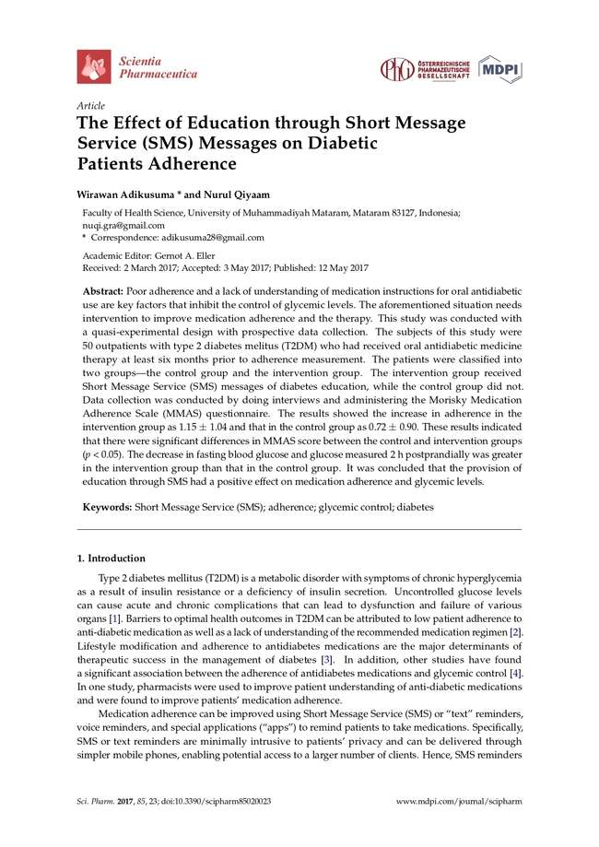

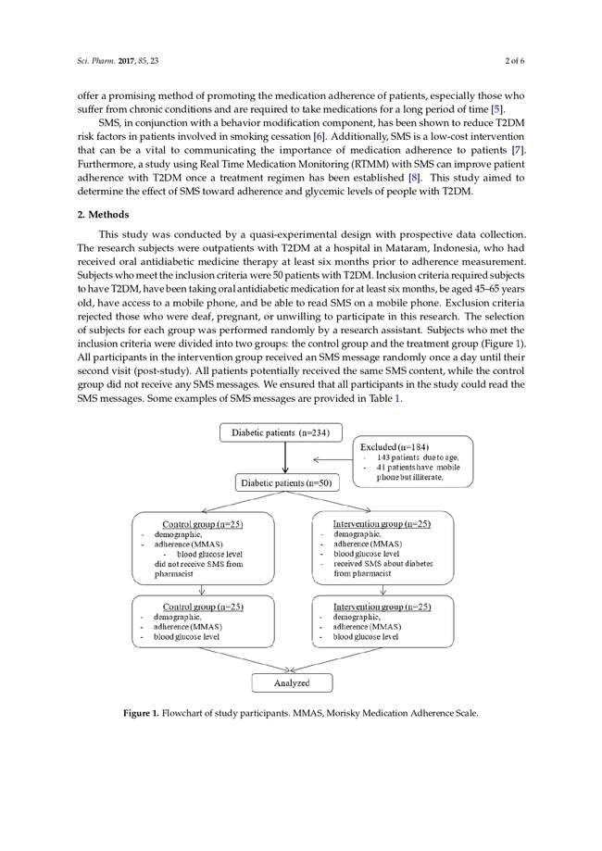

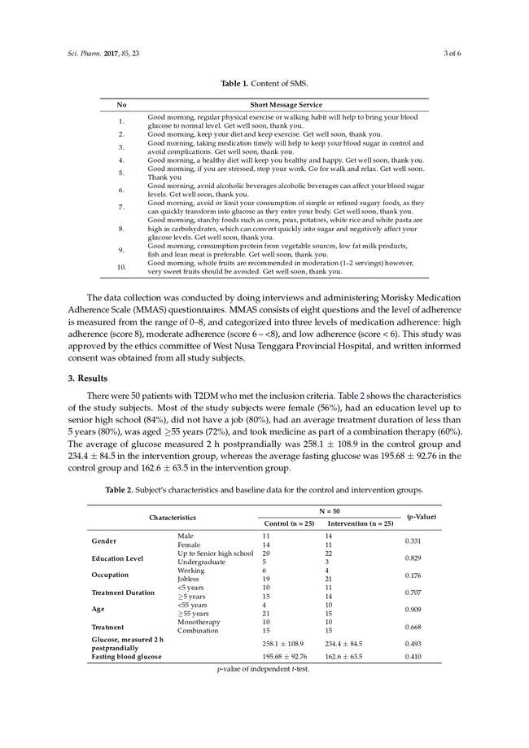

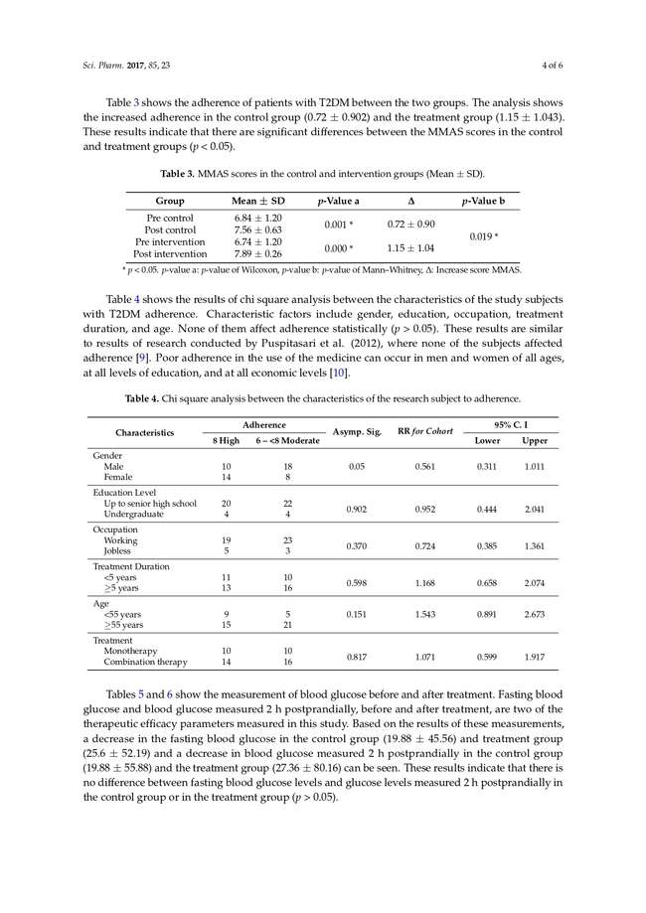

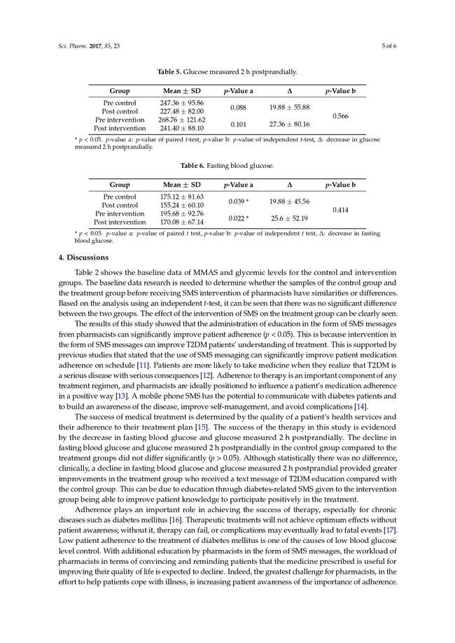

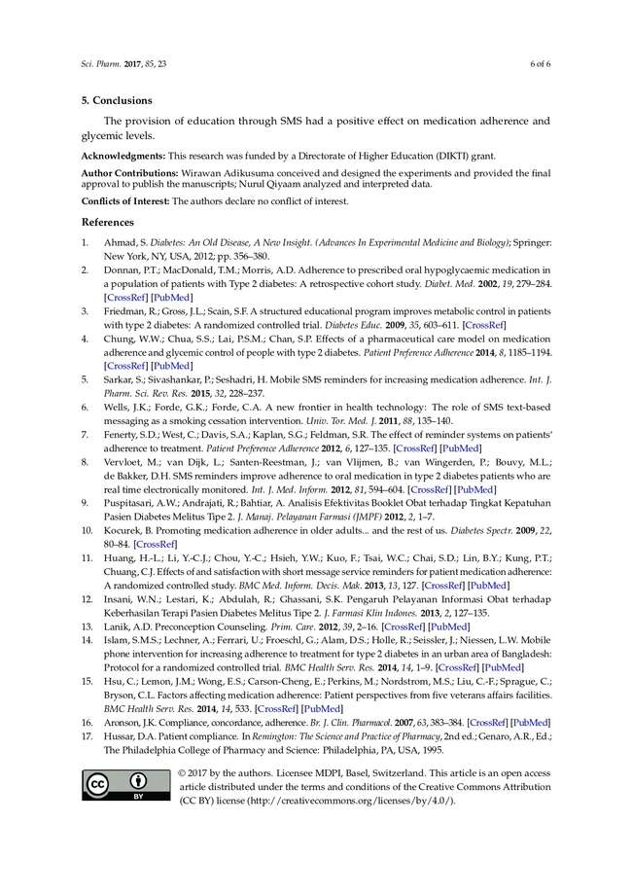

Lampiran 3. Artikel kedua
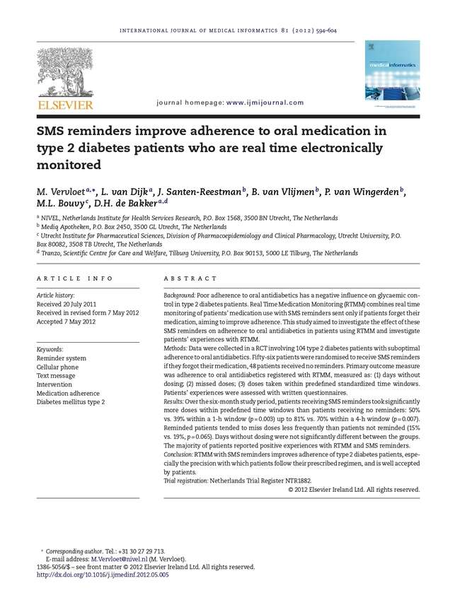

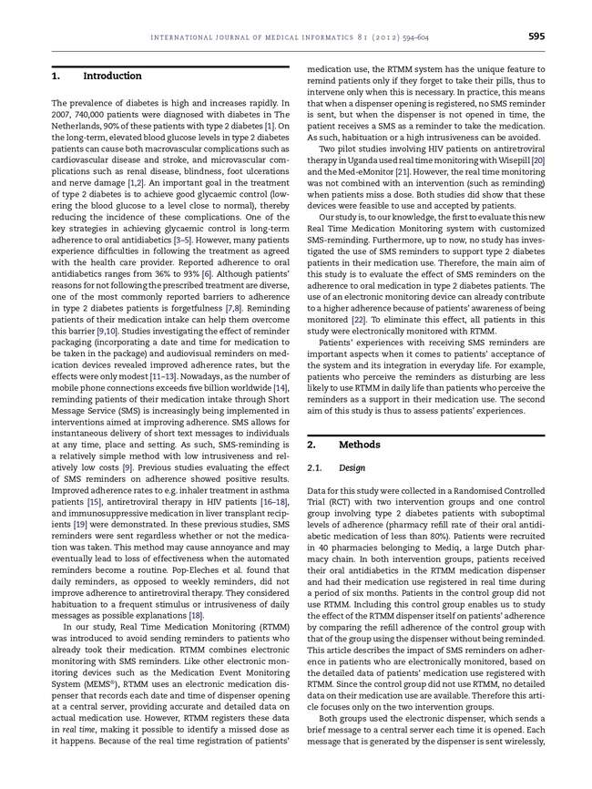

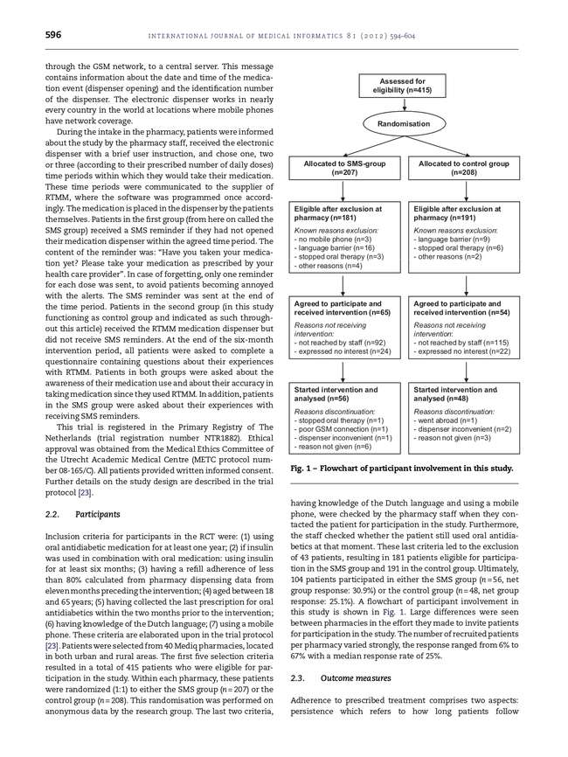

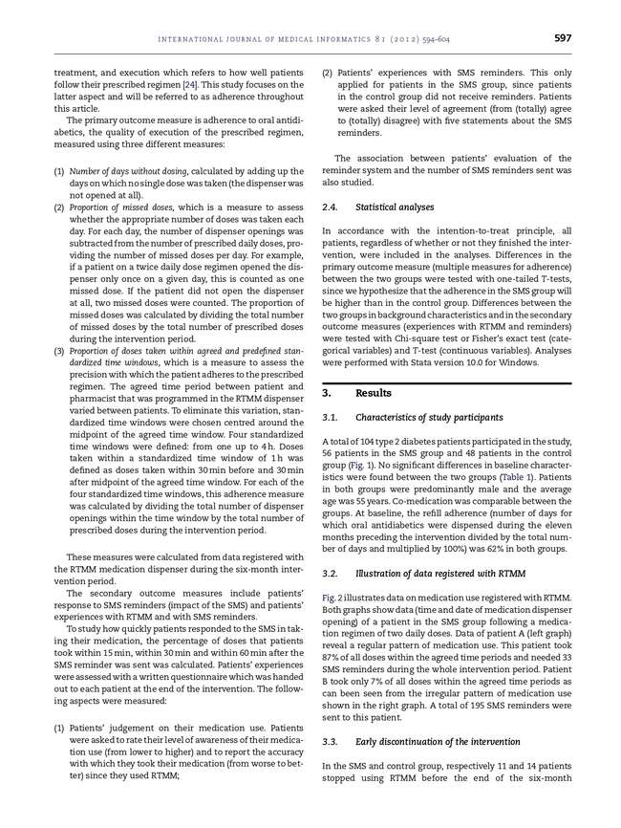

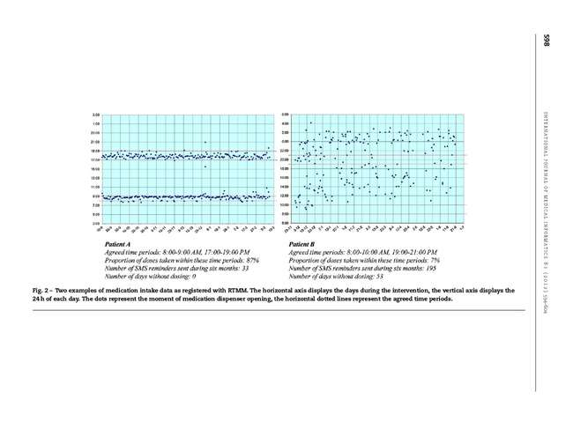

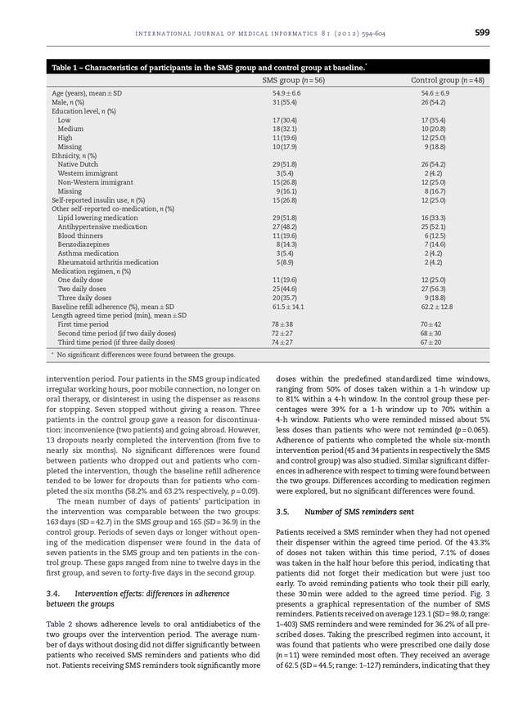

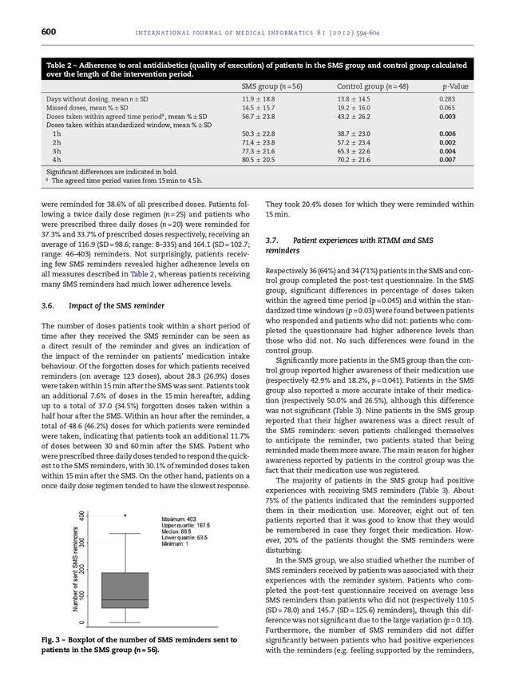

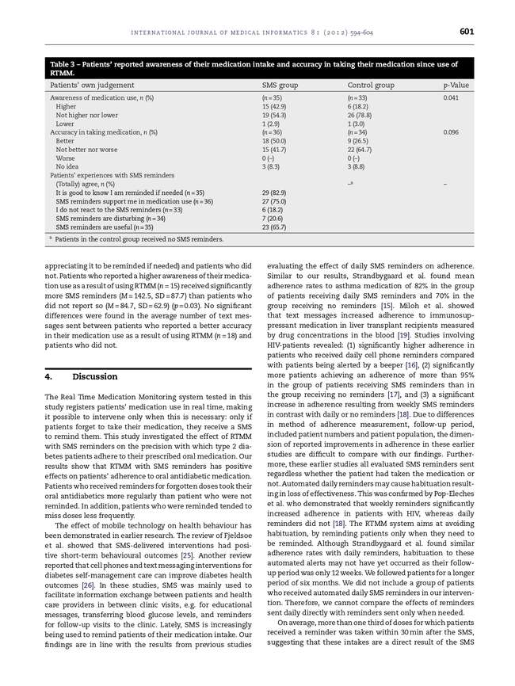

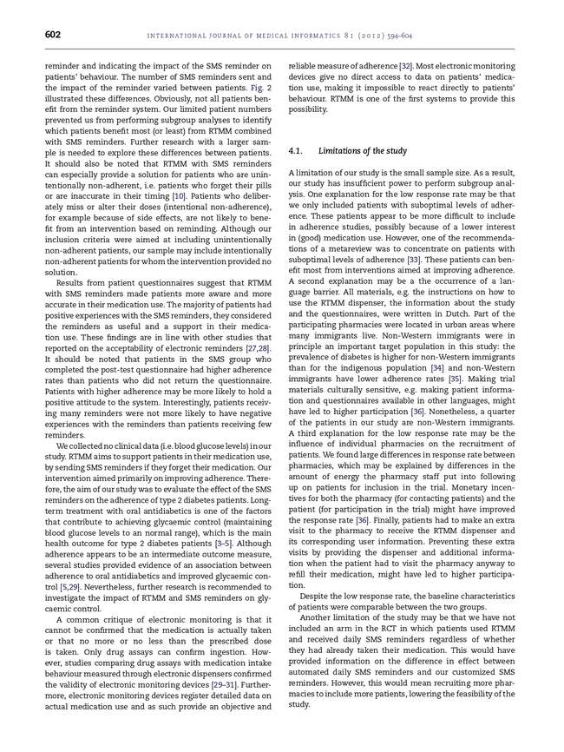

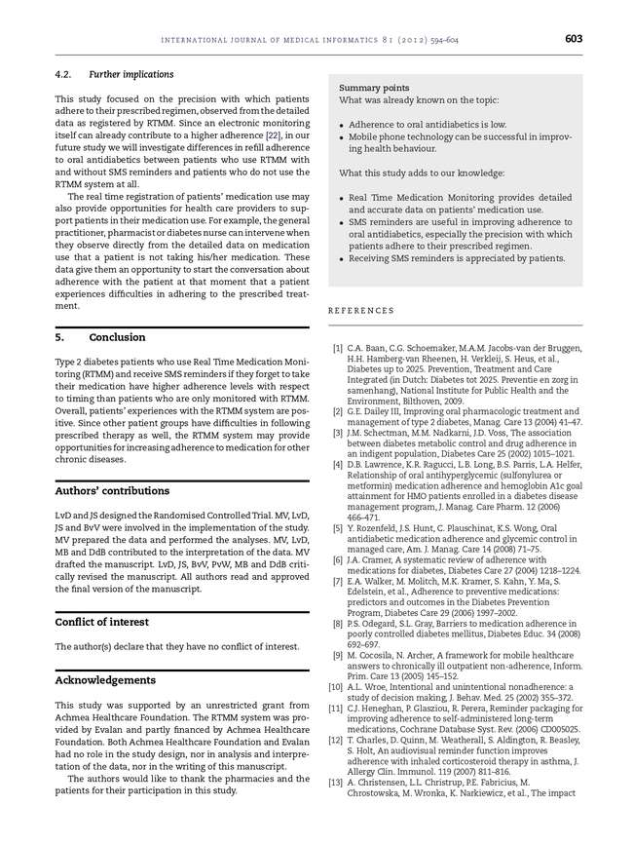

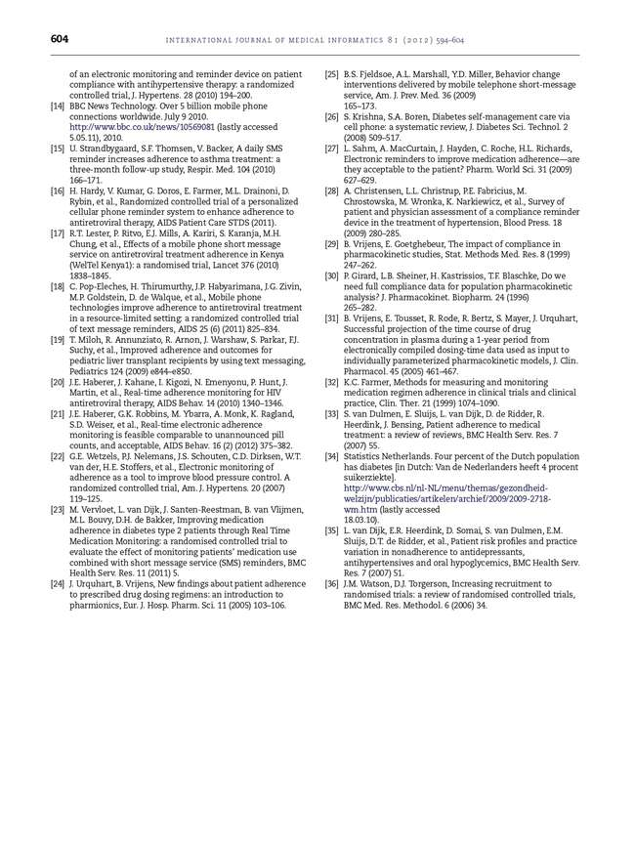

Lampiran 4. Artikel Ketiga
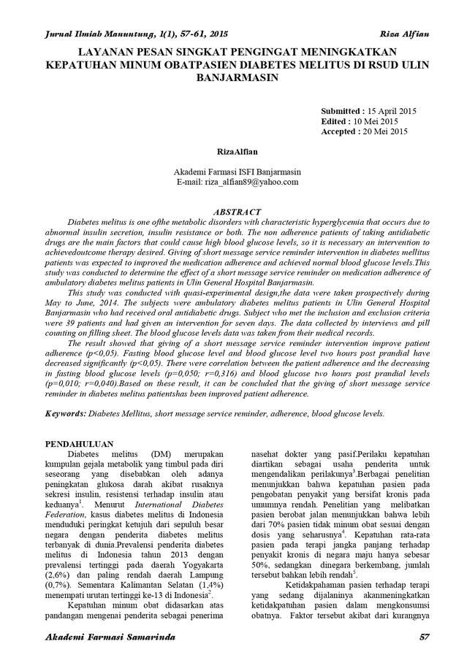

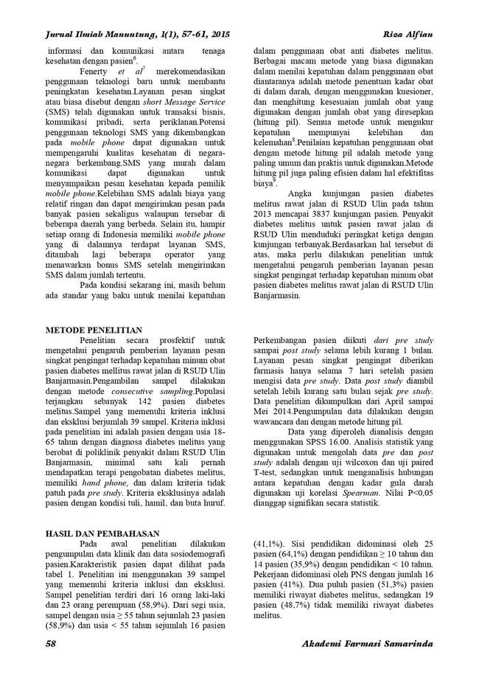

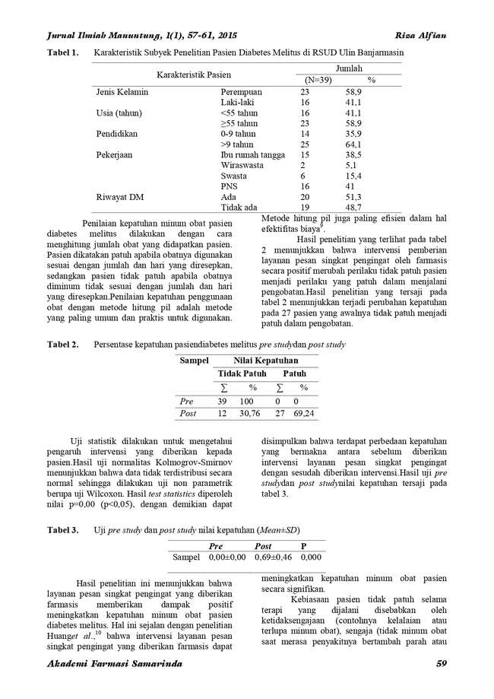

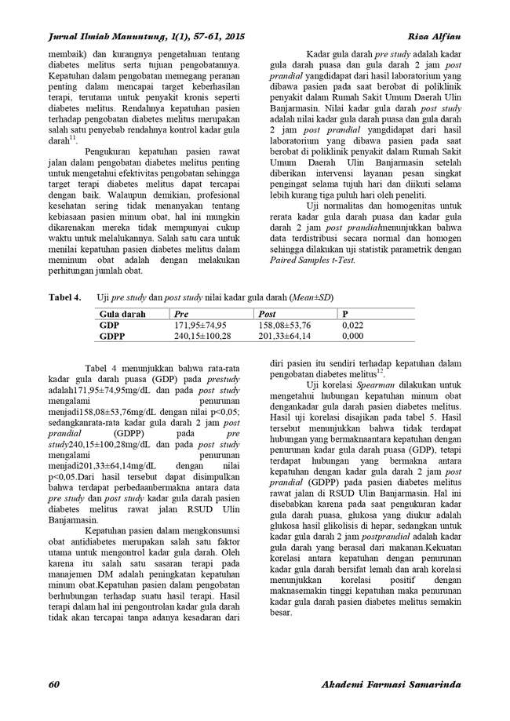

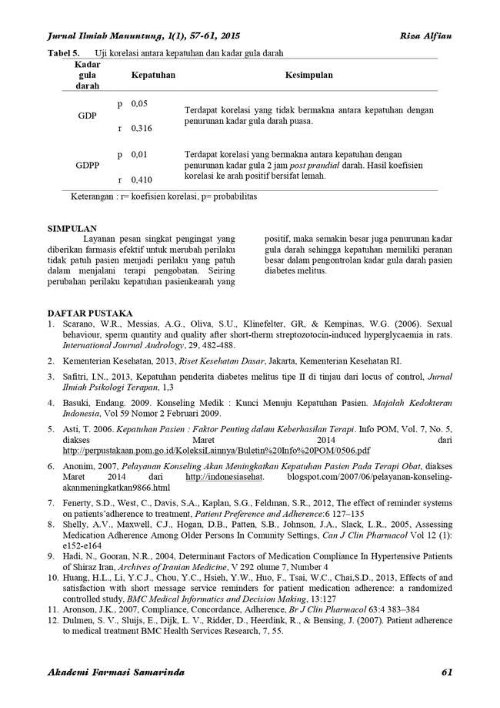

Lampiran 5. Artikel Keempat
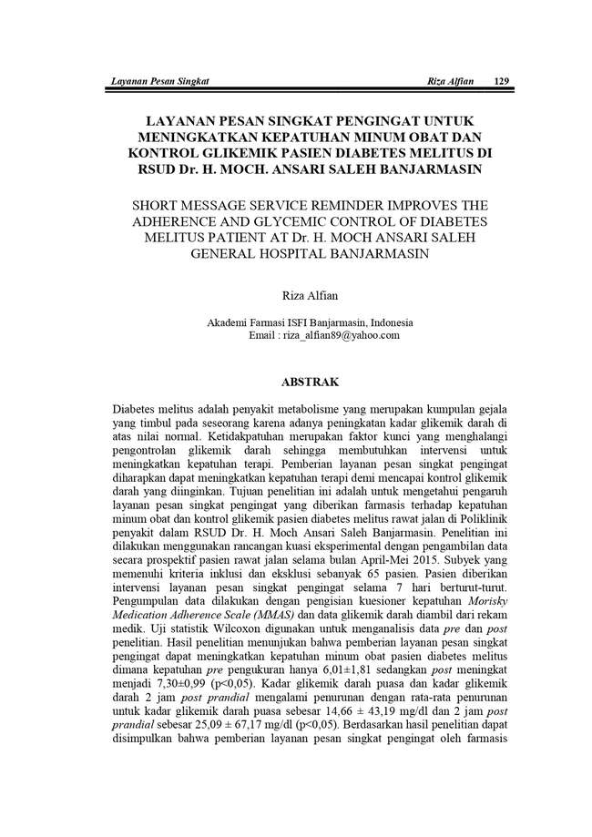

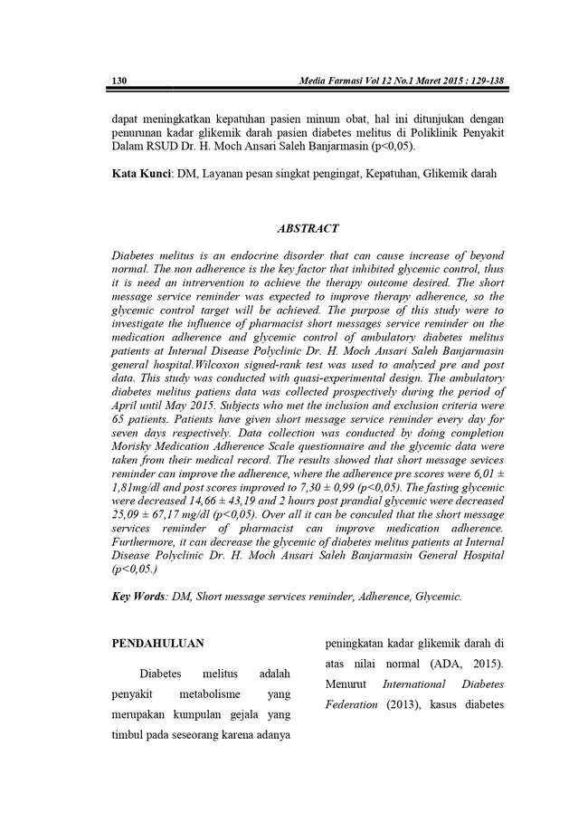

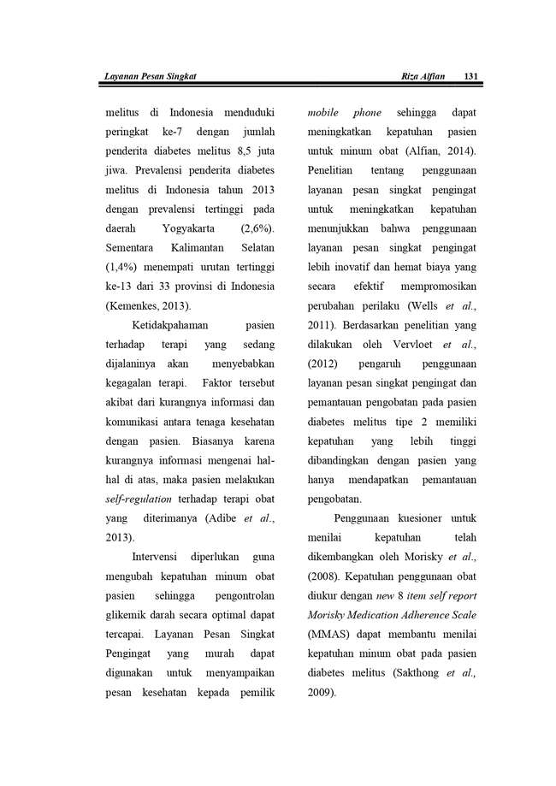

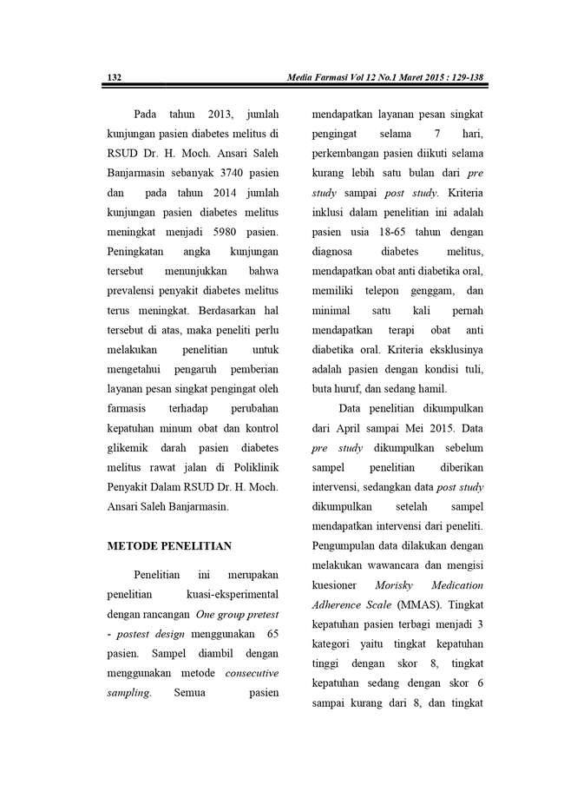

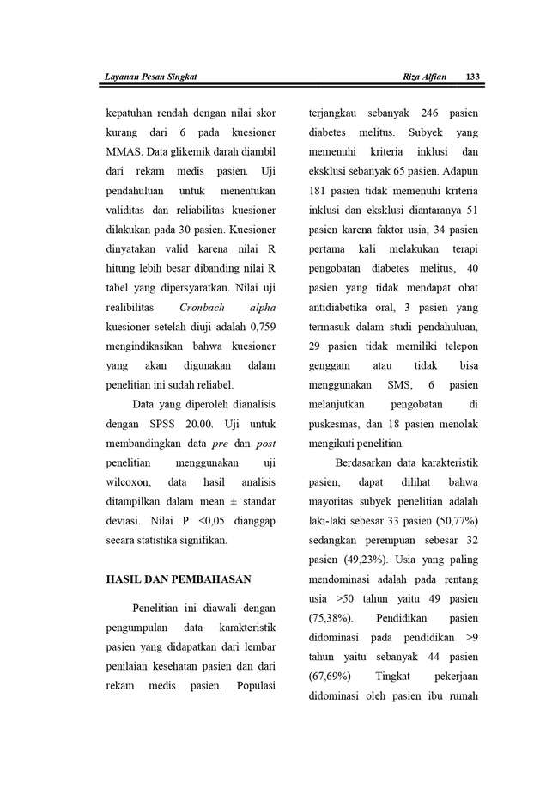

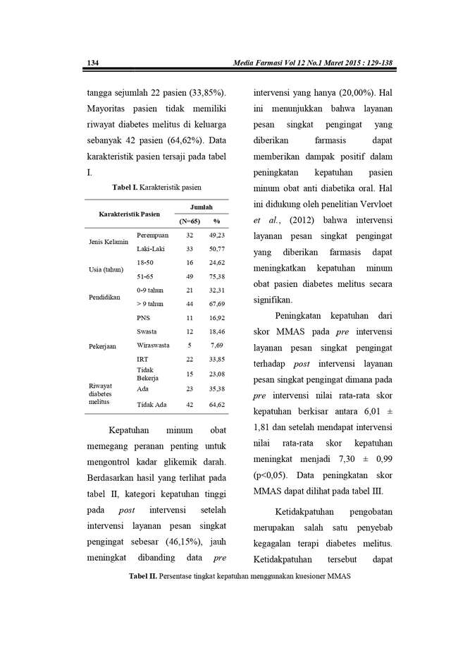

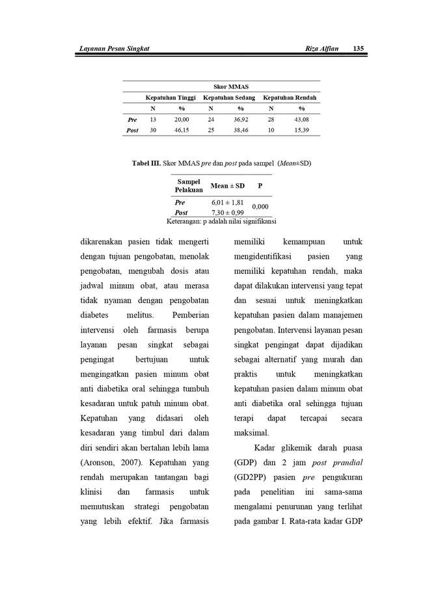

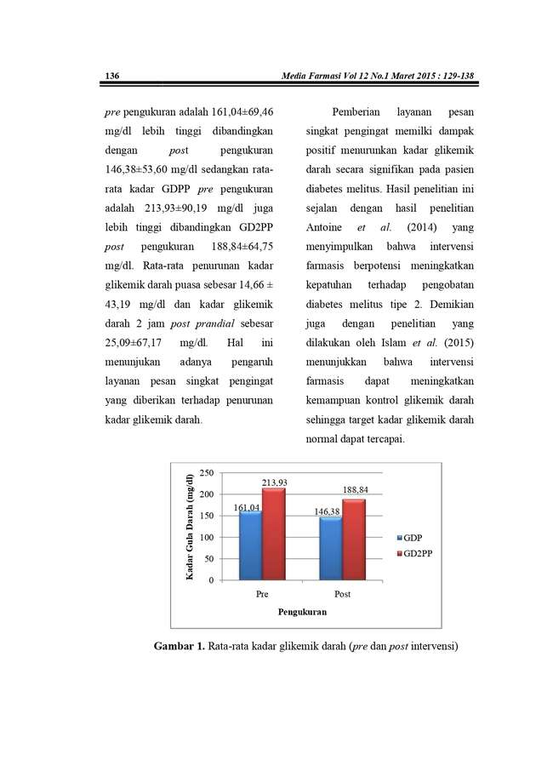

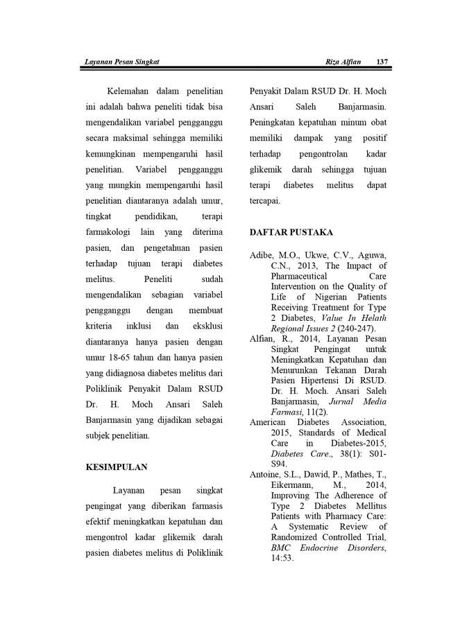

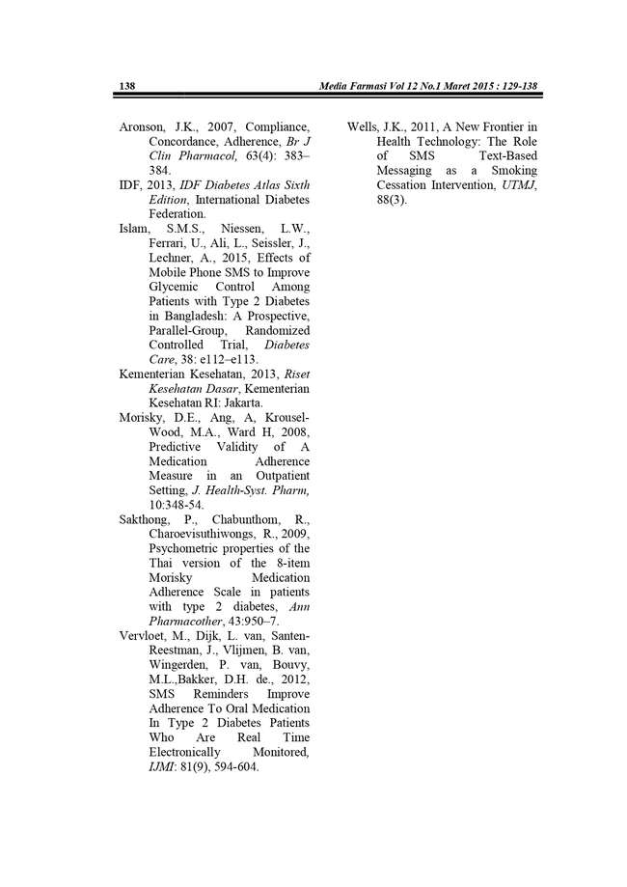

Lampiran 6. Artikel Kelima
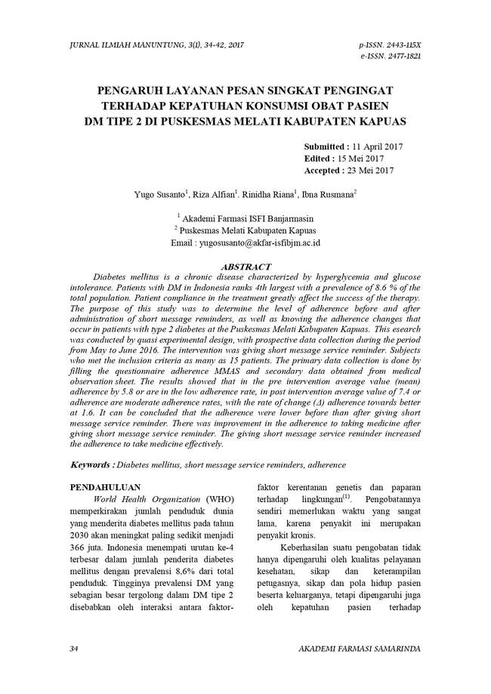

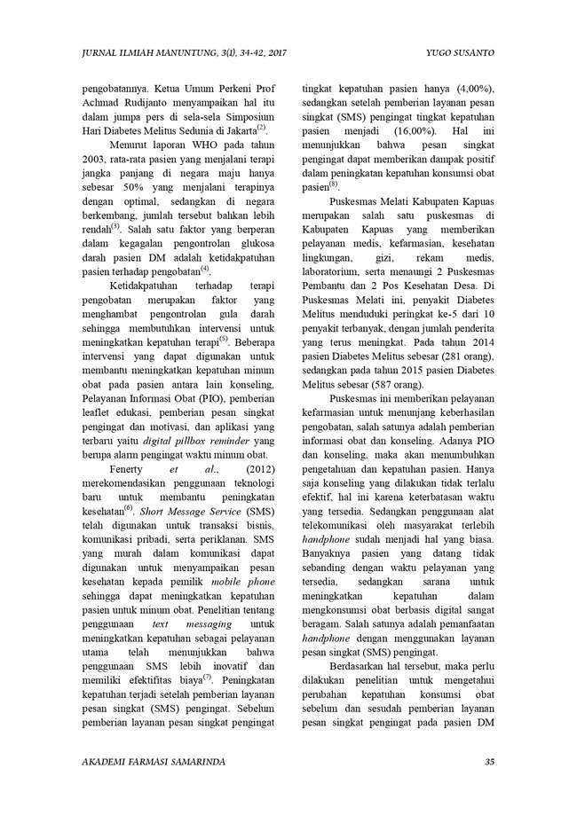

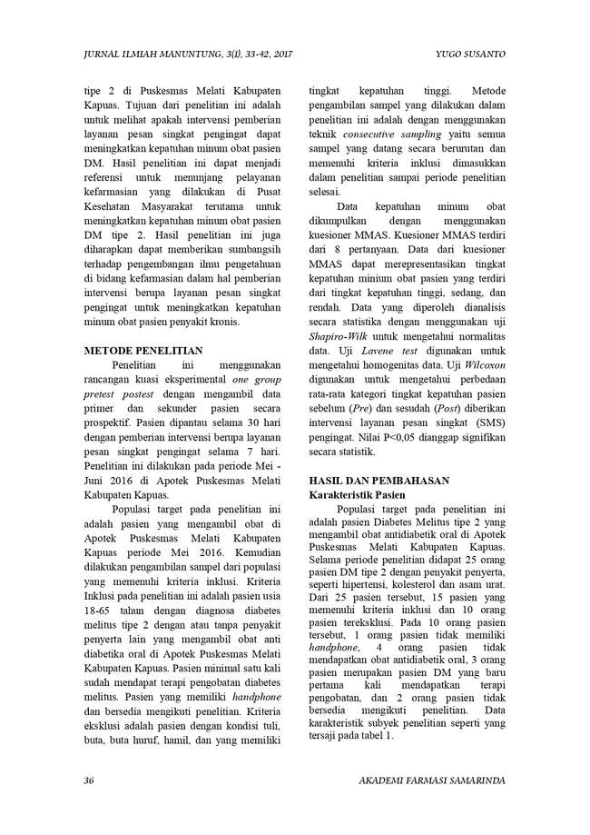

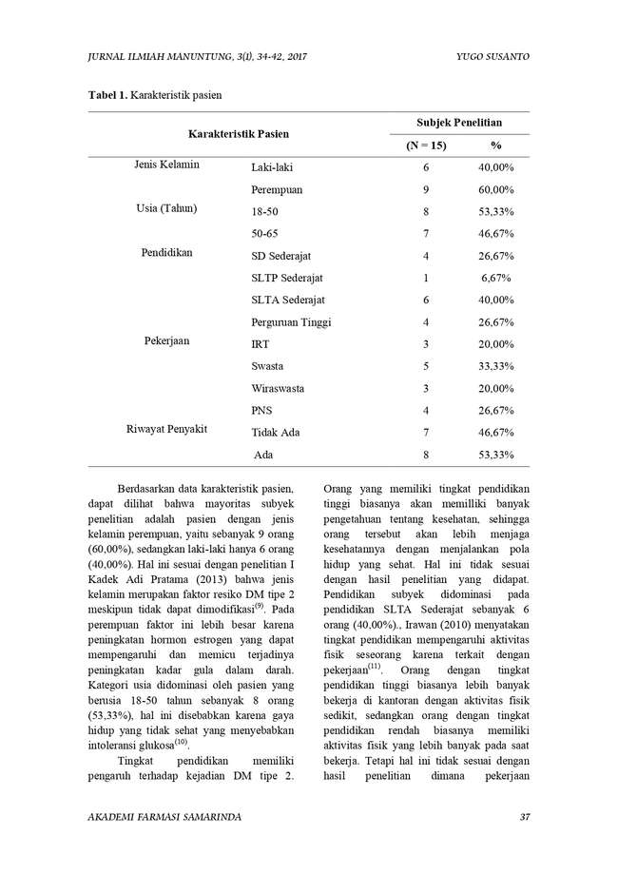

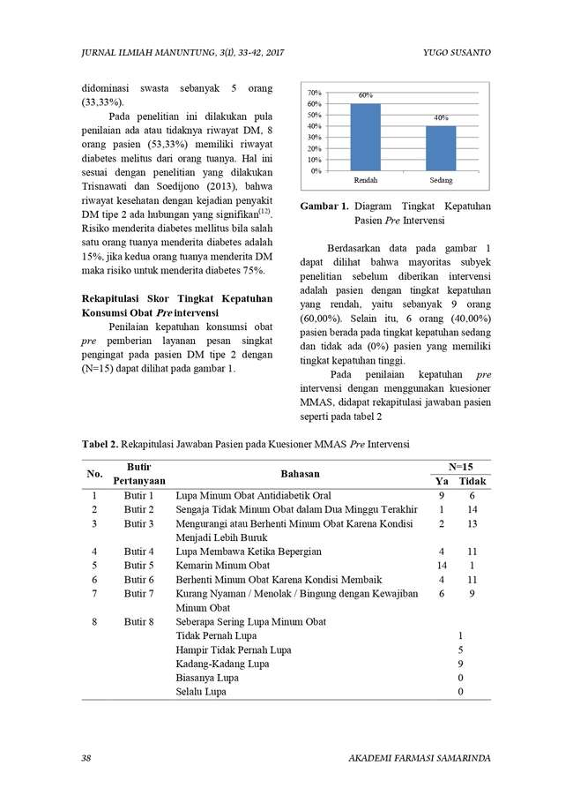

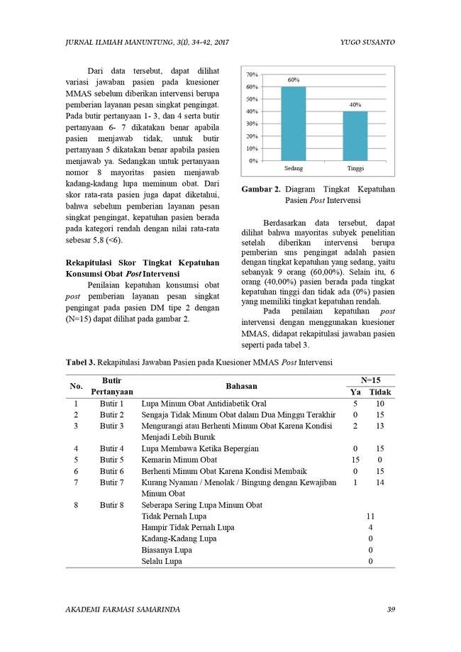

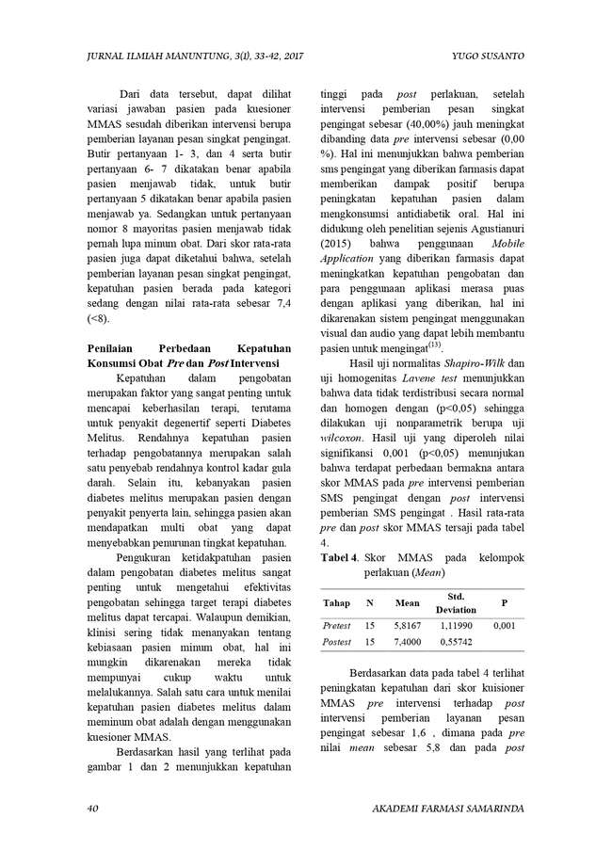

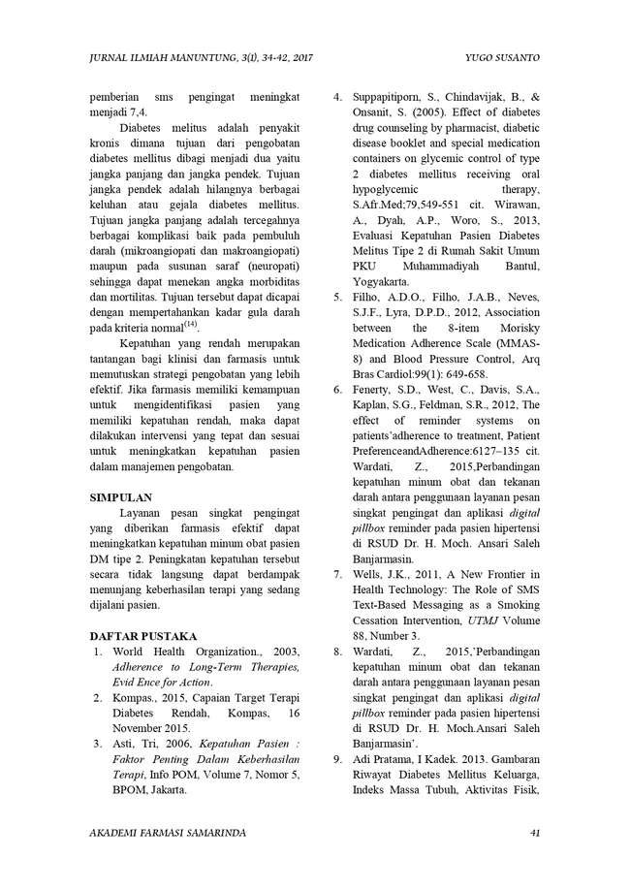

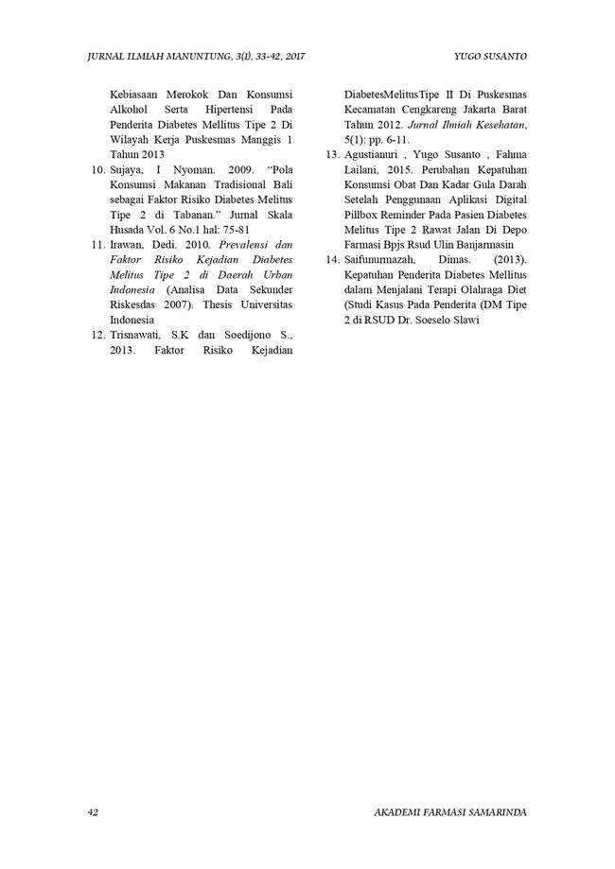

Lampiran 7. Surat Keterangan Cek Turnitin Plagiarisme
